BAB 1
PENDAHULUAN
- Latar Belakang Masalah
Setiap aktivitas manusia pada dasarnya dilandasi oleh adanya dorongan untuk mencapai tujuan atau terpenuhinya kebutuhan. Adanya daya pendorong ini disebut motivasi. Dalam beberapa terminologi, motivasi dinyatakan sebagai suatu kebutuhan (needs), keinginan (wants), gerak hati (impulse), naluri (instincts) dan dorongan (drive), yaitu sesuatu yang memaksa organisme manusia untuk berbuat dan bertindak.
Motivasi adalah dorongan dasar yang menggerakkan seseorang bertingkah laku. Dorongan ini berada pada diri seseorang yang menggerakkan untuk melakukan sesuatu yang sesuai dengan dorongan dalam dirinya. Oleh karena itu, perbuatan seseorang yang didasarkan atas motivasi tertentu mengandung tema sesuai dengan motivasi mendasarinya.
Motivasi mempunyai peranan penting dalam aktivitas belajar seseorang, manusia akan menyadari bahwa segala tindakan yang dilakukan tentu ada latar belakangnya baik dari dalam diri maupun dari luar manusia. Untuk itu orang akan berbuat sesuai dengan motivasi apa yang akan dilakukan dengan perbuatan itu. Dengan kata lain timbulnya perbuatan tertentu diawali dengan motivasi yang ada dalam diri individu.
Hellriegel dan slocum dalam bukunya Nyanyu Khadijah motivasi adalah sebuah konsep yang digunakan untuk menjelaskan intisari, arah dan itensitas prilaku individu. Motivasi merupakan kekuatan yang mendorong seseorang melakukan sesuatu untuk mencapai tujuan, kekuatan ini diransang oleh adanya berbagai macam kebutuhan seperti, 1) keinginan yang hendak dipenuhi, 2) tingkah laku, 3) tujuan, 4) Umpan balik.
A. Ametembun, yang dikutif dari bukunya Djamarah dan Akmal Hawi, guru adalah semua orang yang berwenang dan bertanggung jawab terhadap pendidikan murid, baik secara individual maupun klasikal, baik disekolah maupun diluar sekolah. Guru juga adalah kondisi yang diposisikan sebagai garda terdepan dan posisi sentral didalam pelaksanaan proses pembelajaran, berkaitan dengan itu, maka akan menjadi bahan pembicaraan banyak orang dan tentunya tidak lain berkaitan dengan kinerja dan totalitas dedikasi dan loyalitas pengabdian.
Dalam sebuah proses pendidikan baik formal maupun non formal, kehadiran guru merupakan hal yang utama. Peran guru itu belum dapat digantikan oleh siapapun, karena masih banyak unsur-unsur manusiawi seperti sikap, sistem nilai, dan perasaan. Dalam proses pengajaran juga hasilnya tidak akan dapat dicapai tanpa adanya guru.
Dalam konsep motivasi terkandung tiga konsep penting, yaitu: tujuan, pengetahuan, dan proses-proses metakognitif. Tujuan merupakan spesifikasi yang berorientasi masa depan tentang apa yang diinginkan seseorang, sedangkan pengetahuan berkaitan dengan mengetahui tentang bagaimana membuat tujuan tercapai, proses-proses metakognitif mencakup: memonitor kemajuan yang dicapai, menggunakan keyakinan dan pilihan untuk menilai tindakan yang berlangsung, menilai keinginan terhadap hasil dan menjelaskan mengapa diperoleh hasil.
Begitu juga motivasi berprestasi adalah dorongan untuk mengerjakan sesuatu tugas dengan baik berdasarkan standar keunggulan. Motivasi berprestasi bukan hanya sekedar dorongan untuk berbuat tetapi lebih mengarah pada ukuran keberhasilan berdasarkan penilaian terhadap tugas. Kesuksesan dalam hal belajar mengajar tidak tergantung pada intelegensi anak, melainkan tergantung banyak hal diantaranya motivasi. Motivasi berprestasi merupakan salah satu faktor yang ikut menentukan keberhasilan belajar, “semakin kuat motivasi seseorang, semakin cepat dalam memperoleh tujuan dan kepuasan” jadi jelas motivasi dalam diri seseorang sangat penting dalam mewujudkan tujuan yang diinginkan, dan adanya motivasi berprestasi dapat mendukung terciptanya keberhasilan seseorang.
Lan dalam buku Rusman mengemukakan salah satu faktor yang menjadi tolak ukur keberhasilan sekolah adalah kinerja guru. Kinerja adalah permormance atau untuk kerja, kinerja dapat pula diartikan prestasi kerja atau pelaksanaan kerja atau hasil kerja. Sementara itu, menurut Auguts W. Smith kinerja adalah hasi dari suatu proses yang dilakukan manusia. Beberapa pendapat diatas dapat disimpulkan bahwa kinerja merupakan suatu wujud prilaku seseorang atau organisasi dengan orientasi prestasi.
Kinerja guru dimaksud adalah hasil kerja guru yang terefleksi dalam cara merencanakan, melasanakan dan menilai proses belajar mengajar yang intensitanya dilandasi etos kerja, serta disiplin professional guru dalam proses pembelajaran. Kinerja guru juga adalah suatu prestasi, prilaku, contoh atau teladan oleh seorang guru dalam melaksanakan tugas dan tanggung jawab untuk mencapaian hasil mengajar yang lebih baik.
Kualitas kerja guru menyatakan dalam peraturan Menteri Pendidikan Nasional Republik Indonesia Nomor 16 tahun 2007 tentang standar , kompetensi guru dikembangkan secara utuh dari empat kompetensi utama, yaitu kompetensi Pedagokik, Kepribadian, Sosial dan Profesional, keempat kompetensi tersebut terintegrasi dalam kinerja guru. Menurut Glasser (1998) berkenaan dengan kompetensi guru,ada empat hal yang harus dikuasai guru, yaitu menguasai bahan pelajaran, mampu mendiagnonis tingkah laku siswa, mampu melaksanakan proses pembelajaran, dan mampu mengevaluasi hasil belajar siswa.
Kinerja guru erat kaitannya dengan motivasi berprestasi, dengan motivasi berprestasi ini guru akan memiliki dan mengejar standar dalam melaksanakan tugas profesionalnya. Motivasi berprestasi adalah usaha yang gigih untuk berprestasi sebaik mungkin dalam dalam segala aktivitas kehidupan, untuk mengembangkan motivasi berprestasi guru melibatkan unsur individu pemahaman akan kebutuhan guru, dan unsur lingkungan berkaitan dengan iklim kerja, peningkatan motivasi berprestasi dilakukan dengan pelatihan.
Bagi orang-orang belajar cepat dan lebih baik apabila mereka sangat termotivasi untuk mencapai sasaran mereka. Karena sangat termotivasi untuk mencapai sasaran, mereka mau menerima nasehat dan saran tentang cara meningkatkan kinerja. Contohnya: orang yang menginginkan kenaikan pangkat akan menunjukkan kinerja yang baik kalau mereka menganggap kinerja yang tinggi di akui dan dihargai dengan kenaikan pangkat.
Kinerja guru yang rendah disebabkan oleh berbagai faktor. Salah satu faktor yang diduga cukup mempengaruhi kinerja guru adalah motivasi yang dimiliki guru. Motivasi guru adalah hal mutu yang penting didalam melaksanakan tugas sebagai pendidik dan pengajar. Motivasi guru yang tinggi membuat kinerja guru tinggi sehingga dapat membantu keberhasilan peserta didik dalam belajar, dan pada ahirnya akan meningkatkan mutu pendidikan serta pencapaian tujuan sekolah.
Motivasi seseorang dalam bekerja pada umumnya diransang oleh adanya kebutuhan batiniah, seperti kebutuhan akan popularitas dan penghargaan, dan kebutuhan lahiriah seperti kebutuhan untuk berpakaian yang bagus, makan yang enak, memiliki uang yang banyak, rumah yang bagus, dan sebagainya. Motivasi akan berinteraksi dengan sistem nilai yang berfungsi memberikan pertimbangan etika dan moral terhadap sikap dan prilaku dalam menjalankan pekerjaan.
Penelitian ini berupaya membuktikan secara empirik signifikasi hubungan antara motivasi berprestasi guru dengan kinerja guru di SD Negeri Sekecamatan Lembak Kabupaten Muara Enim berdasarkan pengamatan sementara yang dilakukan di sekolah-sekolah tersebut menunjukkan kondisi guru yang kurang termotivasi dalam melaksanakan tugas secara optimal. Sehingga seringkali ada sebagian guru meninggalkan tugas untuk melakukan hal lain yang tidak ada kaitannya dengan tugas, misal: mengobrol dikantor, kurang disiplin guru dalam mengajar, seperti: terlambat guru datang atau masuk kelas pada saat jam pelajarannya, dan juga tidak semua guru mempersiapkan perangkat pembelajaran sebelum mengajar, selain itu juga guru tidak menggunakan waktu secara maksimal untuk membantu siswa dalam belajar.
Berdasarkan observasi awal peneliti di SD Negeri tersebut, peneliti melihat kinerja guru, diantaranya adalah melaksanakan tugasnya mengajar, membimbing, membina, dan mengawasi proses pembelajaran siswa di SD tersebut. Namun, kinerja guru di SD Negeri tersebut masih perlu diadakan peningkatan yang harus diperhatikan, antara lain intensitas guru dalam mengajar, kedisiplinan waktu mengajar, penguasaan materi pengajaran dan metode mengajar.
- Identifikasi Masalah
- Kurangnya motivasi berprestasi guru dalam mendukung terlaksananya proses pembelajaran yang efektif.
- Kurangnya kreativitas guru, hal ini terlihat dari masih ada yang menggunakan metode lama dalam mengajar.
- Masih banyaknya guru yang sering mengobrol dikantor pada saat jam pelajaran
- Belum tercapainya kinerja guru yang baik dalam melaksanakan proses pembelajaran.
- Batasan Masalah
Berdasarkan uraian yang telah dipaparkan pada latar belakang di atas, maka ruang lingkup masalah penelitian ini dibatasi pada hubungan antara motivasi berprestasi guru dengan kinerja guru di SD Negeri Sekecamatan lembak Kabupaten Muara Enim.
- Rumusan Masalah
Permasalahan dalam penelitian sebagai berikut:
- Bagaimana motivasi berprestasi guru di SD Negeri Sekecamatan Lembak Kabupaten Muara Enim?
- Bagaimana kinerja guru di SD Negeri Sekecamatan Lembak Kabupaten Muara Enim?
- Apakah ada hubungan yang signifikan antara motivasi berprestasi guru dengan kinerja guru di SD Negeri Sekecamatan Lembak Kabupaten Muara Enim?
- Tujuan dan Kegunaan Penelitian
- Tujuan Penelitian
- Untuk mengetahui motivasi berprestasi guru di SD Negeri Sekecamatan Lembak Kabupaten Muara Enim.
- Untuk mengetahui kinerja guru di SD Negeri Sekecamatan Lembak Kabupaten Muara enim.
- Untuk mengetahui hubungan yang sifnifikan antara motivasi berprestasi guru dengan kinerja guru di SD Negeri Sekecamatan Lembak Kabupaten Muara Enim.

- Kegunaan Penelitian
- Bagi sekolah: menciptakan pembelajaran yang aktif, efektif, dan kreatif dan juga menambah wawasan keilmuan khususnya yang berkenaan dengan kinerja guru.
- Bagi guru: meningkatkan wawasan guru sehingga termotivasi untuk meningkatkan kinerjanya.
- Bagi masyarakat: memperdalam pengetahuan tentang pelaksanaan pendidikan terutama yang berkaitan tentang motivasi dan kinerja guru.
- Kajian Pustaka
Agar tidak ada kerancuan dan pengulangan dalam pembahasan, maka penulis mengadakan tela’ah terhadap tulisan-tulisan yang berkaitan dengan permasalahan yang akan penulis bahas. Berdasarkan hasil observasi penulis ada beberapa tulisan yangada kesamaan dengan tulisan yang akan penulis kaji diantaranya:
Neti Kusrini Harahap mengemukakan bahwa penting bagi seorang guru untuk benar-benar memperhatikan segala persiapan mengajar sebelum pelaksanaan pembelajaran, karena dengan baik hasil persiapan, dan pelaksanaan tersebut akan menunjukkan seberapa baik prestasi kerja atau kinerja seseorang dalam menjalankan profesinya, dengan kinerja guru yang baik tentu akan memperngaruhi prestasi belajar siswa.
Lain halnya dengan Nurlina mengemukakan motivasi berprestasi bukan hanya sekedar dorongan untuk berbuat tetapi lebih mengarah pada ukuran keberhasilan berdasarkan penelitian terhadap tugas, motivasi berprestasi juga merupakan salah satu factor yang ikut menentukan keberhasilan dalam belajar.
Bentik Halimah juga dalam penelitiannya mengemukakan kinerja guru di Pondok Pesantren Sabihul Hasanah memberikan pengaruh baik bagi prestasi belajar siswa, dalam arti bahwa penerapan kinerja guru yang selalu datang tepat waktu, selalu memotivasi siswa sehingga prestasi belajar siswa meningkat.
Selanjutnya Mangkunegara dalam bukunya menjelaskan bahwa ada hubungan antara moivasi berprestasi dengan pencapaian prestasi. Artinya bila seseorang memiliki motivasi berprestasi tinggi cenderung memiliki prestasi kerja yang tinggi dan sebaliknya mereka yang prestasi kerjanya rendah dimungkinkan disebabkan karena motivasi berprestasinya rendah. Dari hubungan tersebut dapat digambarkan bahwa seorang guru yang memiliki motivasi berprestasi yang tinggi, dia memiliki kinerja yang baik serta prestasi kerja tinggi. Sebaliknya, guru yang tidak atau kurang memiliki motif berprestasi, prestasi kerja pun akan menjadi rendah mengakibatkan proses pembelajaran pun tidak berhasil seperti yang diharapkan.
Berbagai penelitian di atas, disini penulis berkeyakinan bahwa pembahasan penulisan tentang “ Hubungan Motivasi Berprestasi Guru dengan Kinerja Guru di SD Negeri Sekecamatan Lembak Kabupaten Muara Enim” belum pernah diteliti maupun dituliskan, baik dalam bentuk kualitatif maupun kuantitatif. Motivasi berprestasi yang dimaksud disini ialah dorongan atau keinginan yang tinggi yang ada dalam diri seorang guru dalam melaksanakan proses pembelajaran dan untuk meningkatkan kinerja dalam dirinya agar mencapai kesuksesan. Sedangkan untuk kinerja guru ialah kesiapan seorang guru dalam mempersiapkan dan melaksanakan pengajaran serta disiplin waktu dalam proses pembelajaran.
- Kerangka Teori
Kerangka teori yang penulis jadikan sebagai acuan dalam melaksanakan tugas penelitian adalah konsep-konsep tentang motivasi berprestasi guru: motivasi berasal dari kata motif yang dapat diartikan sebagai kekuatan yang terdapat dalam diri individu, yang menyebabkan individu tersebut bertindak atau berbuat. Motif tidak dapat diamati secara langsung tetapi dapat diinterprestasikan dalam tingkah lakunya, berupa ransangan, dorongan atau pembangkit tenaga munculnya suatu tingkah laku tertentu.
Motivasi (Motivation) adalah keseluruhan dorongan, keinginan, kebutuhan dan daya yang sejenis yang menggerakkan prilaku. Semua prilaku guru sangat tergantung pada motivasi berprestasi masing-masing. Guru yang merencanakan proses pembelajaran dengan baik, dia memiliki tanggung jawab dan berdisiplin yang tinggi.
Maka dari itu motivasi berprestasi dapat diartikan sebagai suatu dorongan dalam diri seseorang untuk melakukan atau mengerjakan suatu kegiatan atau tugas dengan baik agar mecapai prestasi dengan predikat terpuji.
Kinerja dalam bahasa indonesia adalah terjemah dari kata dalam bahasa inggris “Performance” yang berarti (1) pekerjaan, perbuatan atau (2) penampilan, pertunjukkan. Guru juga adalah kondisi yang diposisikan sebagai garda terdepan dan posisi sentral didalam pelaksanaan proses pembelajaran, berkaitan dengan itu, maka akan menjadi bahan pembicaraan banyak orang dan tentunya tidak lain berkaitan dengan kinerja dan totalitas dedikasi dan loyalitas pengabdian.
Maka yang dimaksud dengan kinerja guru adalah hasil kerja yang dicapai guru untuk meningkatkan prestasi siswa disekolah yang meliputi persiapan pengajaran pelaksanaan pengajaran dan disiplin waktu. Atau juga kinerja guru dimaksud adalah hasil kerja guru yang terefleksi dalam cara merencanakan, melaksanakan dan menilai proses belajar mengajar yang itensitasnya dilandasi etos kerja, serta disiplin profesional guru dalam proses pembelajaran.
- Metodologi Penelitian
Metode berasal dari kata “metode” yang berarti cara yang tepat untuk melakukan seuatu dan “logos” yang berarti ilmu atau pengetahuan. Jadi metodologi adalah cara melakukan seseuatu dengan menggunakan fikiran secara seksama untuk mencapai suatu tujuan. Kalau dihubungkan dengan penelitian, metodologi penelitian adalah suatu cara yang digunakan oleh seorang peneliti dalam mengumpulkan data yang diperlukan dalam kegaiatan penelitiannya tersebut. Dalam kesempatan ini peneliti menggunakan pendekatan kualitatif melalui survey objek yang diteliti.

- Jenis dan Pendekatan penelitian
Jenis penelitian yang digunakan penelitian deskriftif yang adalah penelitian yang memaparkan sebuah situasi atau peristiwa. Dan pendekatan penelitiannya kuantitatif, penelitian kuantitatif sendiri adalah penelitian yang didasarkan pengujian data, bilangan-bilangan melakukan analisis prediktif suatu teori tertentu. Menggunakan jenis penelitian deskriptif karena penulis akan menggambarkan sekaligus menganalisis antara motivasi berprestasi guru dengan kinerja guru itu sendiri, oleh karena itu perlu gambaran komfrehensif untuk menjelaskannya, sehingga memberikan kontribusi yang baik bagi guru itu sendiri. Sedangkan pendekatan penelitian menggunakan pendekatan kuantitatif dimana peneliti akan memberikan sumbangan pemikiran seberapa besar korelasi antara motivasi berprestasi guru dengan kinerja guru, karena kuantitatif sendiri adalah penelitian yang memaparkan analisis penelitiannya dengan angka dan menggunakan perhitungan statistik dalam menganalisisnya.
- Jenis dan Sumber Data
- Jenis Data
Data kuantitatif yaitu meliputi data tentang motivasi berprestasi guru dengan kinerja guru yang dikumpulkan melalui angket.

- Sumber Data
- Sumber data primer yaitu data yang diperoleh langsung dari responden yaitu seluruh guru di SD Negeri Sekecamatan Lembak yang menjadi sampel dalam penelitian ini.
- Sumber data sekunder adalah sumber data pendukung yang berupa bahan-bahan perpustakaan yang berkenaan dengan hubungan antara motivasi berprestasi guru dengan kinerka guru dan juga dihimpun dari dokumentasi sekolah.
- Populasi dan Sampel
Penelitian ini yang menjadi sasaran populasinya adalah seluruh guru di SD Negeri Sekecamatan Lembak Kabupaten Muara Enim yang berjumlah 80 orang. Suharsimi Arikunto menyatakan, bahwa jika subjeknya kurang dari 100 lebih baik diambil semua, sehingga penelitian merupakan penelitian populasi, dan jika subjeknya lebih dari 100 dapat diambil antara 10%-15% atau 20%-25% atau lebih. Untuk lebih jelas dilihat pada tabel berikut ini:
Tabel 1
Anggota Populasi dan sampel

Nama Sekolah | Laki-laki | Perempuan | Jumlah
SD Negeri 3 Lembak | 8 Orang | 9 Orang | 17 Orang
SD Negeri 4 Lembak | 8 Orang | 7 Orang | 15 Orang
SD Negeri 11 Lembak | 7 Orang | 7 Orang | 14 Orang
SD Negeri 13 Lembak | 4 Orang | 8 Orang | 12 Orang
SD Negeri 17 Lembak | 2 Orang | 7 Orang | 9 Orang
SD Negeri 21 Lembak | 6 Orang | 7 Orang | 13 Orang
Jumlah | 35 Orang | 45 Orang | 80 Orang
Sumber: UPTD Diknas Lembak
- Variabel Penelitian
Agar tergambar dengan jelas apa yang penyusun maksudka, maka variabel dalam penelitian ini:
Variabel (X) Variabel (Y)
Motivasi Berprestasi Guru
Kinerja Guru

Keterangan :
Variabel X : Pengaruh ( Motivasi Berprestasi Guru)
Variabel Y : Terpengaruh ( Kinerja Guru)
- Definisi Operasional
- Motivasi Berprestasi Guru
Motivasi berprestasi adalah suatu dorogan dalam diri seseorang untuk melakukan atau mengerjakan suatu kegiatan atau tugas dengan sebaik-baiknya agar mencapai prestasi dengan predikat terpuji. Motivasi berprestasi juga adalah salah satu motivasi instrinsik yaitu daya penggerak dalam diri seseorang untuk mencapai prestasi setinggi mungkin.
Mangkunegara mengemukakan beberapa karakteristik orang yang memiliki motivasi berprestasi tinggi, yaitu:
- Memiliki tingkat tanggung jawab pribadi yang tinggi
- Berani mengambil dan memikul resiko
- Memiliki tujuan yang realistik
- Memiliki rencana kerja yang menyeluruh dan berjuang untuk merealisasikan tujuan
- Memanfaatkan umpan balik yang kongkrit dalam semua kegiatan yang dilakukan.
- Mencari kesempatan untuk merealisasikan rencana yang telah diprogramkan.

- Kinerja Guru
Kinerja guru yang dimaksudkan dalam penelitian ini ialah yang berhubungan dengan kemampuan, keterampilan dan kesiapan guru dalam melaksanakan tugasnya sehari-hari disekolah, yang meliputi: perencanaan program pembelajaran, melaksanakan program pembelajaran, dan mengevaluasi program pembelajaran.
Ukuran kinerja guru terlihat dari rasa tanggung jawabnya menjalankan amanah, profesi yang diembannya, rasa tanggung jawab moral dipundaknya. Semua itu akan terlihat kepada kepatuhan dan loyalitasnya didalam menjalankan tugas keguruannya didalam kelas dan tugas kependidikannya diluar kelas. Sikap ini akan dibarengi pula dengan rasa tanggung jawabnya mempersiapkan segala kelengkapan pengajaran sebelum melaksanakan proses pembelajaran. Selain itu, guru juga sudah mempertimbangkan akan metodologi yang akan digunakan, termasuk alat media pendidikan didalam pelaksanaan evaluasi.
- Hipotesa Penelitian
Hipotesa dapat diartikan sebagai jawaban sementara terhadap masalah penelitian yang dirumuskan atas`dasar terkaan penelitian yang diuji dengan data. Dalam penelitian ini penulis memberikan kesimpulan awal dan hipotesa sebagai jawaban awal dari permasalahan awal ini yaitu sebagai berikut:
Ha : Terdapat hubungan yang signigikan antara motivasi berprestasi guru dengan kinerja guru di SD Negeri Sekecamatan Lembak Kabupaten Muara Enim.
Ho : Tidak terdapat hubungan yang signigikan antara motivasi berprestasi guru dengan kinerja guru di SD Negeri Sekecamatan Lembak Kabupaten Muara Enim.
- Teknik Pengumpulan Data
Adapun teknik pengumpulan data yang digunakan adalah:
- Metode Observasi
Observasi adalah pengamatan dan pencatatan serta sistematika fenomena-fenomena yang deselidiki dengan terjun dan melihat langsung kelapangan.
Dalam penelitian ini, peneliti menggunakan metode observasi untuk melihat gejala-gejala yang nampak pada motivasi berprestasi guru yang mempengaruhi kinerja guru di SD Negeri Sekecamatan Lembak.
- Metode Angket
Angket adalah teknik pengumpulan data melalui penyebaran Quesioner (daftar pertanyaan/ isian) untuk diisi langsung oleh responden seperti yang dilakukan dalam penelitian untuk menghimpun pendapat umum.
Metode angket menrupakan cara pengumpulan data berbentuk pertanyaan tertulis yang telah disiapkan oleh penulis sebelumnya, angket dalam penelitian ini ada dua, yaitu angket motivasi berprestasi guru yang diberikan kepada guru di SD Negeri Sekecamatan Lembak dan angket kinerja guru yang diberikan kepada kepala sekolah SD Negeri Sekecamatan Lembak Kabupaten Muara Enim.
Angket yang digunakan adalah angket tertutup, artinya setiap item pertanyaan sudah disediakan jawabannya sehingga responden tinggal memilih. Penyusunan angket ini berdasarkan indikator serta dimensi dari variabel penelitian.
- Metode Dokumentasi
Dokumentasi adalah cara pengumpulan data melalui peninggalan yang tertulis seperti arsip-arsip, buku dan lain-lainnya, metode dokumentasi ini bisa digunakan untuk mengumpulkan data tentang jumlah penduduk atau letak geografis wilayah penelitian.
Metode ini digunakan untuk mengumpulkan data tertulis berkenaan dengan keadaan sekolah, yaitu jumlah guru, jumlah siswa, serta sarana prasarana yang dimiliki oleh sekolah di SD Negeri Sekecamatan Lembak.
- Teknik Analisa Data
Setelah semua data terkumpul dan diadakan pemeriksaan, maka dilakukan
analisa data secara kuantitatif, setelah dianalisa, lalu akan digunakan perhitungan statistik sebagai berikut:
- Mencari nilai dasar statistik melalui tabel-tabel data yang ada
- Mencari Koefisien Korelasi Kontingensi (C atau KK)
Dengan rumus: C = 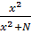
- Mencari nilai menggunakan rumus = 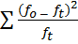
- Memberikan interprestasi terhadap Angka Indeks Korelasi Kontingensi
Dengan rumus Φ = 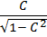
- Menyimpulkan hasil analisis

- Sistematika Pembahasan
Bab Pertama Pendahuluan yang terdiri dari Latar belakang Masalah, Identifikasi Masalah, Rumusan Masalah, Batasan Masalah, Tujuan dan Kegunaan Penelitian, Kajian Pustaka, Kerangka Teori, Metodologi Penelitian, Variabel Penelitian, Definisi Operasional, Teknik Pengumpulan Data, Teknik Analisa Data, Sistematika Pembahasan.
Bab Kedua Landasan Teori yang terdiri dari Pengertian Motivasi Berprestasi Guru, Jenis-Jenis Motivasi, Teori-teori motivasi, pengertian kinerja guru, faktor-faktor yang mempengaruhi kinerja guru, hubungan antara motivasi berprestasi dengan kinerja guru.
Bab Ketiga Keadaan umum lokasi penelitian yang terdiri dari Sejarah dan perkembangan, keadaan guru, keadaan siswa, sarana dan prasarana, proses pembelajaran, Visi dan Misi Sekolah.
Bab Keempat Analisa Data yang terdiri dari analisis data secara kuantitatif tentang motivasi berprestasi guru dan kinerja guru di SD Negeri Sekecamatan Lembak Kabupaten Muara Enim, Analisis korelasional tentang hubungan antara Motivasi Berprestasi Guru dengan Kinerja Guru di SD Negeri Sekecamatan Lembak Kabupaten Muara Enim
Bab Kelima Penutup yang terdiri dari kesimpulan dan saran-saran

BAB II
LANDASAN TEORI
- Deskripsi Teori
- Motivasi Berprestasi
Istilah motivasi berasal dari kata “motif” yang dapat diartikan sebagai daya upaya untuk mendorong seseorang untuk melakukan sesuatu. Berawal dari kata “Motif” itu, maka motivasi dapat diartikan sebagai daya penggerak yang telah menjadi motif. Motif menjadi aktif pada saat-saat tertentu, terutama bila kebutuhan untuk mencapai tujuan sangat dirasakan/ mendesak. Menurut Mc. Donald yang dikutif oleh Sardiman menyatakan motivasi adalah perubahan energi dalam diri seseorang yang ditandai dengan munculnya “feeling” dan didahului dengan tanggapan terhadap adanya tujuan.
Wahosumijo yang dikutif oleh hamzah B. Uno menyatakan bahwa motivasi merupakan dorongan atau kekuatan dalam diri seseorang untuk melakukan tujuan tertentu yang ingin dicapainya. Pernyataan ahli tersebut, dapat diartikan bahwa yang dimaksud tujuan adalah sesuatu yang berada di luar diri manusia sehingga kegiatan manusia merasa lebih terarah karena seseorang akan berusaha lebih semangat dan giat dalam berbuat sesuatu.

Dalam hal ini ditegaskan oleh Allah SWT dalam (QS. Ar Rad ayat 11)

Artinya: Bagi manusia ada malaikat-malaikat yang selalu mengikutinya bergiliran, dimuka dan dibelakangnya, mereka menjaganya atas perintah Allah. Sesungguhnya Allah tidak merubah keadaan suatu kaum sehingga mereka merubah apa-apa yang ada pada diri mereka sendiri, dan apabila Allah menghendaki keburukan terhadap suatu kaum, maka tak ada yang dapat menolaknya dan sekali-kali tak ada pelindung bagi mereka selain Dia. (QS. Ar Ra’d ayat 11)
Dari ayat di atas dapat disimpulkan apabila ada seseorang yang memiliki motivasi dan mau berusaha dengan giat belajar pasti akan mendapatkan prestasi yang baik, maka sebaiknya apabila seseorang tidak ada kemauan belajar pastinya tidak akan mendapatkan prestasi yang baik, jadi tidak ada yang dapat merubah keadaan menjadi baik kalau bukan diri sendiri, dari pernyataan tersebut agar kita tetap selalu berusaha tanpa adanya kata putus asa.
Motivasi berprestasi sendiri dapat diartikan motif yang dipelajari, sehingga motif itu dapat diperbaiki dan dikembangkan melalui proses belajar. Motif berprestasi sangat berpengaruh terhadap unjuk kerja (Performance) seseorang, termasuk dalam belajar, seseorang yang mempunyai motif berprestasi tinggi cenderung untuk berusaha menyelesaikan tugasnya secara tuntas, tanpa menunda-nunda pekerjaannya. Pendapat lain dari Mangkunegara mengemukakan bahwa motivasi berprestasi juga dapat diartikan sebagai suatu dorongan dalam diri seseorang untuk melakukan atau mengerjakan suatu kegiatan atau tugas dengan sebaik-baiknya agar mencapai prestasi dengan predikat terpuji.
Dari penjelasan di atas dapat disimpulkan bahwa individu hang mempunyai motivasi berprestasi biasanya lebih menyukai tugas yang menuntut tanggung jawab. Hal ini berarti keberhasilan yang dicapai bukan karena bantuan orang lain atau karena faktor keberuntungan, melainkan karena hasil kerja keras dirinya sendiri. Selain itu individu juga mempunyai dorongan yang kuat untuknsegera mengetahui hasil nyata dari tindakannya, karena hal itu dapat digunakan sebagai umpan balik. Selanjutnya dari hasil evaluasi tersebut individu dapat memperbaiki kesalahannya dan mendorong untuk berprestasi lebih baik dengan menggunakan cara-cara baru.
Edward Murray dalam bukunya Mangkunegara meengemukakan ada delapan karakteristik orang yang mempunyai motivasi berprestasi tinggi, yaitu :
- Melakukan sesuatu dengan sebaik-baiknya
- Melakukan sesuatu dengan mencapai kesuksesan
- Menyelesaikan tugas-tugas yang memerlukan usaha dan keterampilan
- Berkeinginan menjadi orang terkenal atau menguasai bidang tertentu.
- Melakukan pekerjaan yang sukar dengan hasil yang memuaskan
- Mengerjakan sesuatu yang sangat berarti
- Melakukan sesuatu yang lebih baik daripada orang lain
- Berkeinginan menulis sesuatu yang bermutu.

Kedelapan karakteristik tersebut dapat disederhanakan menjadi :
- Memiliki tanggung jawab pribadi yang tinggi
- Memilki program kerja berdasarkan rencana dan tujuan yang realistik serta berusaha merealisasikannya.
- Memiliki kemampuan untuk mengambil keputusan dan berani mengambil resiko yang dihadapinya.
- Melakukan pekerjaan yang berarti dan menyelesaikannya dengan hasil yang memuaskan.
- Memiliki keinginan menjadi orang terkemuka yang menguasai bidang tertentu

Beberapa karateristik yang dikemukakan Mangkunegara di atas, dapat diartikan bahwa orang yang mempunyai motivasi berprestasi itu selalu berusaha melakukan sesuatu hal dengan rasa tanggung jawab yang tinggi dan usaha yang kuat agar apa yang dilakukannya mendapatkan hasil yang memuaskan dan ahirnya mencapai kesuksesan sesuai dengan yang diharapkan.
- Jenis Motivasi Berprestasi dan Unsur-Unsur di Dalamnya
- Jenis-jenis Motivasi
Dalam membicarakan macam-macam motivasi, dalam bahasan ini akan dilihat dari dua sudut pandang, yaitu:
- Motivasi Intrinsik
Yang dimaksud dengan motivasi intrinsik adalah motif-motif yang menjadi aktif atau berfungsinya tidak perlu diransang dari luar, karena dalam setiap diri individu sudah ada dorongan untuk melaksanakan sesuatu.
Sebagai contoh: seseorang yang senang membaca, tidak usah ada yang menyuruh atau mendorongnya, ia sudah rajin mencari-cari buku untuk dibacanya.

- Motivasi Ekstrinsik
Motivasi ektrinsik adalah kebalikan dari motivasi intrinsik, yaitu motif-motif yang aktif dan berfungsi karena adanya ransangan dari luar.
Sebagai contoh: seseorang itu belajar karena besok paginya akan ujian dengan harapan mendapatkan nilai yang baik sehingga dipuji oleh pacar dan temannya.

- Unsur-unsur yang menimbulkan motivasi
Tindakan motivasi itu akan lebih berhasil apabila tujuan jelas dan disadari yang termotivasi. Dan sesuai dengan keinginan yang ingin dicapai. Jika tujuan jelas dan berarti bagi individu, ia akan berusaha mencapainya.
McDonald yang dikutif Sardiman AM menjelaskan bahwa motivasi adalah perubahan energi dalam diri seseorang yang ditandai dengan muncul “feeling” dan didahului dengan anggapan adanya tujuan. Pernyataan ini mengandung tiga pengertian, yaitu:
- Motivasi mengawali terjadinya perubahan energy pada diri setiap individu
- Motivasi ditandai oleh adanya rasa atau “feeling”, afeksi seseorang. Dalam hal ini, motivasi relevan dengan persoalan kejiwaan, afeksi, dan emosi yang menentukan tingkah laku manusia.
- Motivasi diransang karena adanya tujuan.

Seiring dengan pendapat diatas, Maslow mengemukakan lima tingkat kebutuhan, yaitu:
- Kebutuhan fisiologis
Kebutuhan yang harus dipuaskan untuk tetap hidup, termasuk makanan, perumahan, pakaian, udara untuk bernafas dan sebagainya.
- Kebutuhan akan rasa aman
Kebutuhan keselamatan, keselamatan itu termasuk merasa aman dari setiap jenis ancaman fisik atau kehilangan, serta merasa terjamin
- Kebutuhan sosial
Hubungan antar manusia yang dicerminkan dalam kebutuhan untuk menjadi bagian berbagai kelompok sosial.
- Kebutuhan akan penghargaan
Percaya diri dan harga diri maupun kebutuhan akan pengakuan orang lain. Dalam kaitannya dengan pekerjaan, hal itu berarti memiliki pekerjaan yang dapat diakui sebagai bermanfaat, menyediakan sesuatu yang dapat dicapai serta pengakuan secara umum dan kehormatan didunia luar.
- Kebutuhan aktualisasi diri
Keinginan untuk terpenuhinya seluruh potensi yang ada dalam dirinya. Tahap terahir ini mungkin tercapai hanya oleh beberapa orang.

Berdasarkan pendapat di atas, McDonald dan kawan-kawannya memfokuskan pada tiga kebutuhan, yaitu:
- Kebutuhan akan prestasi dorongan untuk mengungguli prestasi sehubungan dengan seperangkat standar, bergulat dan sukses.
- Kebutuhan akan kekuasaan, kebutuhan ini untuk membuat orang lain berprilaku dalam suatu cara yang orang-orang itu (tanpa dipaksa) tidak akan berprilaku demikian.
- Kebutuhan akan afiliasi, hasrat untuk hubungan pribadi yang ramah dan akrab.

Purwanto mengatakan fungsi motivasi bagi manusia adalah:
- Sebagai motor penggerak bagi manusia, ibarat bahan bakar pada kendaraan.
- Menentukan arah perbuatan, yakni kearah perwujudan suatu tujuan atau cita-cita.
- Mencegah penyelewengan dari jalan yang harus ditempuh untuk mencapai tujuan, dalam hal ini makin jelas tujuan maka makin jelas pula bentangan jalan yang harus ditempuh.
- Menyeleksi perbuatan diri, artinya menentukan perbuatan mana yang harus dilakukan, yang serasi guna mencapai tujuan dengan menyampingkan perbuatan yang tidak bermanfaat bagi tujuan itu.

Pendapat Purwanto tersebut dapat diketahui kalau ternyata fungsi motivasi dalam kehidupan manusia sangat penting, karena motivasi sebagai pendorong dalam diri manusia yang menentukan arah perbuatan manusia tersebut untuk mencapai tujuan yang sudah ditentukan.
Dengan demikian motivasi mempunyai hubungan yang erat dengan kebutuhan dan keinginan untuk melakukan perubahan atau mencapai apa yang diinginkannya. Jadi tujuan dari motivasi itu sendiri adalah untuk mengarahkan atau menggugah seseorang agar timbul keinginan dan kemauan untuk memperoleh hasil.
- Kinerja Guru
Kinerja adalah sebuah kegiatan yang sistematis berisikan tugas, tanggung jawab, dan peran seseorang secara individu atau kolektif dalam mencapai suatu tujuan yang telah ditetapkan.
Dengan demikian, maka kinerja merupakan serangkaian kegiatan yang sistematis, yang mana kegiatan tersebut satu dengan yang lainnya saling mendukung untuk mencapai suatu tujuan yang telah ditetapkan. Dan juga hasil atau kinerja yang dicapai tidak hanya terbatas dalam ukuran kuantitas namun juga kualitas.
Sesuai dengan hakikat kinerja yang telah dikemukakan, maka yang dimaksud dengan kinerja guru dalam hal ini adalah perbuatan atau prilaku guru yang berhubungan dengan kemampuan kerja guru didalam melaksanakan tugas-tugasnya dalam mengajar. Kinerja guru ditandai dengan kesiapan guru dalam proses pembelajaran.
Manajemen kinerja sendiri adalah proses komunikasi yang berlangsung terus menerus yang dilaksanakan kemitraan, antara seorang guru dan siswa. Dengan terjalinnya proses komunikasi yang baik antara kepala sekolah dengan guru, dan guru dengan siswa dalam proses pembelajaran dapat lebih mempercepat pemahaman siswa terhadap materi yang disampaikan oleh guru, dan ini merupakan suatu sistem kinerja yang memberi nilai tambah bagi sekolah dalam rangka meningkatkan kualitas siswa dalam belajar.
Berkaitan dengan hal tersebut, menurut Ali kinerja guru dapat diukur dari kemampuannya menjalankan tugas-tugas. Guru sebagai peran sentral dalam proses pembelajaran setidak-tidaknya mempunyai tiga tugas utama, yaitu: (1) merencanakan pembelajaran (2) Melaksanakan pembelajaran dan (3) memberikan balikan. Dengan demikian, kinerja guru dapat diketahui dari apa yang dilakukan guru dalam ketiga bidang tugasnya ini. Dengan kata lain, kinerja guru adalah bagaimana proses pelaksanaan pekerjaan yang dilakukan oleh guru baik dalam perencanaan, pelaksanaan, maupun umpan balik atau evaluasi pembelajaran.
Untuk dapat melaksanakan tugas dan tanggung jawabnya dengan baik serta mencapai tujuan yang telah ditetapkan, dituntut adanya kemampuan profesional yang cukup tinggi bagi setiap guru, dan kemampuan profesional yang harus dimiliki guru adalah kemampuan profesional sebagai pendidik dan pengajar. Sebagai pendidik, guru mengantar siswa menjadi manusia yang dewasa yang cakap dan berbudi luhur serta dapat hidup bermasyarakat. Sebagai pengajar, guru menyampaikan sejumlah materi sesuai dengan kurikulum kepada siswa. Supaya materi pelajaran dapat diterima peserta didik harus menguasai materi pelajaran, metode mengajar, media pembelajaran serta teknik evaluasi hasil belajar. Dalam hal ini peran guru sebagai sumber informasi dan sumber belajar utama.
- Kinerja guru dalam pembelajaran
Kinerja guru dalam pembelajaran diera pendidikan modern sekarang ini menurut Suryosubroto dalam “Derektor of Learning” (Direktur mengajar) artinya setiap guru diharapkan untuk pandai-pandai mengarahkan kegiatan belajar siswa agar tercapai keberhasilan belajar (Kinerja akademik) sebagaimana yang telah ditetapkan dalam sasaran kegiatan pembelajaran.
Komponen kinerja guru dalam proses pengelolaan pembelajaran bila dilihat dari fungsi dan tuganya sebagai berikut:
- Penyusunan Rencana Pembelajaran
- Mampu mendeskripsikan tujuan/ kompetensi pembelajaran
- Mampu memilih/ menentukan materi
- Mampu mengorganisir materi
- Mampu menentukan metode/ strategi pembelajaran
- Mampu menentukan sumber belajar/ media/ alat peraga pembelajaran
- Mampu menyusun perangkat penilaian
- Mampu menentukan teknik penilaian
- Mampu mengalokasikan waktu
- Pelaksanaan interaksi belajar mengajar
- Mampu membuka pelajaran
- Mampu menyajikan materi
- Mampu menggunakan metode/ media
- Mampu menggunakan alat peraga
- Mampu menggunakan bahasan yang komunikatif
- Mampu memotivasi siswa
- Mampu mengorganisasi kegiatan
- Mampu berinteraksi dengan siswa yang komunikatif
- Mampu menyimpulkan pembelajaran
- Mampu memberikan umpan balik
- Mampu melaksanakan penilaian
- Mampu menggunakan waktu
- Penilaian Prestasi belajar peserta didik
- Mampu memilih soal berdasarkan tingkat kesukaran
- Mampu memilih soal berdasarkan tingkat pembeda
- Mampu memperbaiki soal yang tidak valid
- Mampu memeriksa jawaban
- Mampu mengklasifikasikan hasil-hasil penelitian
- Mampu mengolah dan menganalisis hasil penilaian
- Mampu mengolah hasil penilaian
- Mampu membuat interprestasi kecenderungan hasil penilaian
- Mampu menentukan korelasi antar soal berdasarkan hasil penilaian
- Mampu mengidentifikasi tingkat variasi hasil penilaian
- Mampu menyimpulkan dari hasil penilaian prestasi belajar peserta didik
- Pelaksanaan tindak lanjut hasil penilaian prestasi belajar peserta didik
- Menyusun program tindak lanjut hasil penilaian
- Mengklasifikasikan kemampuan siswa
- Mengidentifikasi kebutuhan tindak lanjut hasil penilaian
- Melaksanakan tindak lanjut
- Mengevaluasi hasil tindak lanjut
- Menganalisis hasil evaluasi program tindak lanjut hasil penilaian
- Pengelolaan Kelas
- Memelihara lingkungan fisik kelas
- Mengarahkan/ membimbing proses intelektual ean sosial siswa di dalam kelas
- Mampu memimpin kegiatan pembelajaran yang efisien dan efektif.
- Pengaturan siswa
- Penggunaan ruangan
- Pemanfaatan sumber belajar yang berasal dari lingkungan kelas

Secara garis besar kinerja dalam pelaksanaan pembelajaran, guru harus membagi waktu sedemikian rupa yang terdiri atas kegiatan awal, kegiatan inti dan kegiatan ahir seperti halnya kegiatan pembelajaran yang tercantum dalam langkah-langkah pembelajaran dalam RPP yang diahiri dengan kegiatan evaluasi dan tindak lanjut sebagai berikut:
- Kemampuan melaksanakan pembelajaran
- Membuka pelajaran
Membuka pelajaran adalah usaha untuk menciptakan kondisi awal agar mental dan perhatian murid terpusat pada apa yang dipelajarinya sehingga akan memberikan efek positif terhadap kegiatan belajar mengajar.
- Melaksanakan inti proses belajar mengajar, terdiri atas:
- Menyampaikan materi pelajaran
- Menggunakan metode mengajar
- Menggunakan media/ alat pelajaran
- Pengelolaan kelas
- Mengajukan pertanyaan
- Memberikan penguatan
- Interaksi belajar mengajar
- Menutup pelajaran
Menutup pelajaran adalah kegiatan yang dilakukan guru untuk mengakhiri pelajaran atau kegiatan belajar mengajar.
- Evaluasi
Untuk dapat menentukan tercapai tidaknya tujuan pendidikan dan pengajaran perlu dilakukan usaha dan tindakan atau kegiatan untuk menilai hasil belajar. Diantara penilaian tersebut adalah:
- Evaluasi Formatif
Evaluasi formatif adalah penilaian yang dilakukan guru setelah satu pokok bahasan selesai dipelajari oleh siswa. Penilaian formatif disebutkan dengan istilah penilaian pada akhir satuan pelajaran.
- Evaluasi sumatif
Evaluasi sumatif adalah penilaian yang diselenggarakan oleh guru setelah satu jangka waktu tertentu.

- Pelaporan hasil evaluasi
Setelah memberi evaluasi formatif maupun sumatif, setiap akhir catur wulan ahir semester setiap guru mengolah nilai dan memasukkan dalam buku rapor, yang merupakan laporan hasil kerja. Buku laporan berfungsi untuk laporan hasil kerja sekolah kepada orang tua/ wali murid.
- Tindak lanjut
Tindak lanjut adalah langkah-langkah yang akan diambil setelah proses pelaksanaan penilaian. Tindak lanjutnya yaitu pelaksanaan program perbaikan dan pengayaan.
Berdasarkan tes formatif, siswa yang penguasaannya kurang dari 75% diberikan program perbaikan, sedangkan siswa yang telah mencapai 75% atau lebih diberikan pengayaan. Bentuk pelaksanaan dapat dilakukan dengan:
- Penjelasan kembali materi yang dipelajari
- Pemberian tugas tambahan kepada perorangan siswa dengan mengerjakan kembali soal/ tugas, berdiskusi dengan temannya atau membaca kembali suatu uraian.
- Faktor-Faktor yang Mempengaruhi Kinerja Guru
Menurut Syarif Mangkuprawira dalam buku Martinis Yamin mengemukakan kinerja merupakan suatu kontruksi multidemensi yang mencakup banyak factor yang mempengaruhinya. Faktor-faktor tersebut terdiri atas faktor intrinsik guru (personal/individu) atau SDM dan ekstrinsik yaitu kepemimpinan, system, tim, dan situasional. Uraian rincian faktor-faktor tersebut ialah :
- Faktor personal/individual, meliputi unsure pengetahuan, keterampilan (Skill), kemampuan, kepercayaan diri, motivasi, dan komitmen yang dimiliki oleh tiap guru individu.
- Faktor kepemimpinan, meliputi aspek kualitas manajer dan temleader dalam memberikan dorongan, semangat, arahan, dan dukungan kerja pada guru.
- Faktor tim, meliputi kualitas dukungan dan semangat yang diberikan oleh rekan dalam satu tim, kepercayaan terhadap sesame anggota tim, kekompakan, dan keeratan anggota tim.
- Faktor sistem, meliputi sistem kerja, fasilitas kerja yang diberikan oleh pimpinan sekolah, proses organisasi (sekolah), dan kultur kerja dalam organisasi (sekolah).
- Faktor kontektual (situasional), meliputi tekanan dan perubahan lingkungan eksternal dan internal.

Dari pendapat diatas dapat disimpulkan bahwa dalam kinerja seseorang sangat dipengaruhi oleh beberapa faktor, baik dari dalam diri individu itu sendiri, ataupun dari luar individu tersebut, seperti kepercayaan diri, dorongan dan semangat dari rekan kerja atau pimpinan, dan juga kekompakan ditempat kerja.
Untuk menciptakan sistem kinerja yang efektif, peran manajer (pimpinan) sangatlah menentuka. Dalam manajemen kinerja manajemen bertanggung jawab untuk:
- Menciptakan kondisi yang dapat memotivasi guru/ karyawan
- Melakukan observasi kinerja
- Memperbaharui dan menyesuaikan tujuan, standar kinerja, dan kompetensi kerja apabila terjadi perubahan kondisi.
- Memberikan umpan balikatas kinerja bawahan dan pengarahan
- Memfasilitasi up granding dan mengembangkan kemampuan guru
- Memberikan penguatan prilaku untuk mencapai tujuan organisasi

Adapun pendapat Piet Suhertian juga mengemukakan beberapa factor yang mempengaruhi kinerja guru, seperti:
- Faktor kesehatan (baik jasmani maupun rohani)
Salah satu sebab kinerja seseorang menurun adalah kesehatan, dimana guru kita berada dirumah masih berfikir terhadap keadaan siswanya di sekolah. Pengaruh pikiran mengganggu guru sehingga konsentrasi juga terganggu.
- Faktor ekonomi
Apabila seseorang terpenuhi kebutuhan rumah tangganya maka ia akan merasa lebih aman, tenang, dan memiliki hubungan-hubungan sesuai dengan orang lain.
- Faktor sosial guru dimasyarakat
Masyarakat banyak mengukur status sosial dari segi uang dan harta. Seseorang punya status sosial yang tinggi kalau dia orang yang gajinya kecil, masyarakat tidak melihat guru sebagai jabatan terhormat lagi, tetapi sebagai penjual ilmu.
Dari penjelasan diatas dapat diketahui bahwa seseorang individu harus benar-benar menjaga kesehatannya agar kinerjanya pun dapat terlaksana dengan baik, karena kesehatan merupakan faktor yang sangat penting dalam diri seseorang, faktor ekonomi dan lingkungan sosial juga akan menjadi pengaruh bagi kinerja seseorang.
Kinerja guru dapat dilihat dari kemampuan kerja guru dalam menjalankan tugas-tugasnya. Dalam melaksanakan tugasnya, kinerja guru dipengaruhi oleh berbagai factor. Faktor utama yang mempengaruhi kualitas kinerja adalah motivasi dan kemampuan seseorang menghasilkan sesuatu. Dalam kaitannya dengan kondisi eksternal yang mempengaruhi kinerja guru, kondisi eksternal yang sangat berpengaruh adalah lingkungan sosial. Pengaruh lingkungan sosial ini dapat berpengaruh baik secara langsung maupun tidak langsung. Yang langsung misalnya pergaulan dengan teman sekerja, keluarga ataupun kepemimpinan kepala sekolah, sedangkan yang tidak langsung misalnya melalui membaca buku, majalah, mendengar radio, menonton televisi dan sebagainya.
Dari penjelasan diatas, penulis dapat menyimpulkan bahwa adanya hubungan motivasi berprestasi guru dengan kinerja guru, yakni Sesuai dengan analisis konsep diatas, pengertian motivasi berprestasi guru dalam penelitian adalah dorongan untuk mengerjakan sesuatu tugas dengan baik berdasarkan standar keunggulan, dan ransangan untuk memenuhi kebutuhan bathiniah atau ransangan dari sifat dan isi pekerjaan sebagai guru yang dapat memberi kepuasan, dan ini menyebabkan kondisi tertentu pada diri guru tersebut sehingga ia berprilaku tertentu dalam melaksanakan dan menyelesaikan tugas atau pekerjaan. Dari pengertian ini terkandung dua dimensi, yaitu: 1. Ransangan untuk memenuhi kebutuhan bathiniah, dan 2. Ransangan dari pekerjaan sebagai guru yang dapat memberi kepuasan.
Seorang guru yang memiliki motivasi yang tinggi, dia akan berusaha melakukan yang terbaik seperti merencanakan pembelajaran dengan matang, melaksanakan proses pembelajaran dengan baik dan menarik, melaksanakan evaluasi dengan tepat. Dia akan memiliki kepercayaan diri untuk bekerja mandiri dan bersikap optimis, dia tidak akan merasa puas dengan prestasi yang telah diraih serta mempunyai tanggung jawab yang besar atas tugas dan kewajibannya sebagai seorang guru, dia selalu ingin meningkatkan prestasi yang telah diraihnya, guru yang memiliki motivasi berprestasi umumnya lebih baik dan berhasil dalam melaksanakan proses pembelajaran.
Keterkaitan motivasi berprestasi dengan kinerja guru sangat erat, dengan motivasi berprestasi ini guru akan memiliki dan mengejar standar dalam melaksanakan tugas profesionalnya. Motivasi berprestasi adalah usaha yang gigih untuk berprestasi sebaik mungkin dalam segala aktivitas kehidupan, untuk mengembangkan motivasi berprestasi guru melibatkan unsure individu pemahaman akan kebutuhan guru, dan unsur lingkungan berkaitan dengan iklim kerja, peningkatan motivasi berprestasi dilakukan dengan pelatihan.

BAB III
SETTING WILAYAH PENELITIAN
- Selintas Tentang Kecamatan Lembak
Kecamatan lembak adalah sebuah kecamatan yang terbentuk pada tahun 1989, kecamatan lembak juga merupakan hasil pemecahan dari kecamatan gelumbang, kecamatan lembak terletak di kabupaten Muara Enim yang letak geografisnya berada disebelah timur kabupaten Muara Enim dengan jarak ± 110 KM dari ibukota kabupaten Muara Enim dengan batas-batas sebelah utara berbatas dengan kota prabumulih sebelah timur berbatas dengan kabupaten Ogan Ilir dengan sebelah barat berbatas dengan kecamatan sampai kota.
Kecamatan lembak terdiri dari 20 desa yang berpenduduk ± 30. 614 jiwa yang terdiri dengan kepala keluarga mencapai 8.469 jiwa yang terbagi dari 15.331 jiwa laki-laki dan 15.284 jiwa perempuan. Dan masyarakat yang dominan bermata pencaharian petani dengan penghasilan pokok berkebun karet.
Luas wilayahnya ± 31.895 Ha dengan sarana transportasi yang berupa transportasi darat yang dihubungankan dengan jalan yang rata-rata sudah diaspal dan di cor beton guna memperlancar sarana tranportasi perekonomian dikecamatan Lembak tersebut, selain dari pembangunan di atas, seluruh desa yang ada dikecamatan lembak sudah terjangkau aliran listrik dan tidak ada lagi desa yang belum menggunakan aliran listrik untuk penerangan wilayah masyarakat setempat.
Seiring dengan perkembangan zaman, kecamatan lembak juga tidak ketinggalan dalam beberapa bidang seperti bidang perekonomian, pendidikan dan pola kehidupan masyarakat yang sudah menunjukkan perubahan positif.
Dalam hal ini penulis juga akan membahas sedikit tentang pendidikan, keadaan pendidikan dikecamatan lembak sudah tergolong meningkat karena masyarakatnya sudah berpikiran maju kedepan yang mementingkan pendidikan untuk status sosial guna meningkatkan tingkat sosial yang lebih baik, terbuktinya sudah banyaknya masyarakat yang mengikuti pendidikan tidak hanya samapi tingkat sekolah Sekolah Menengah Pertama (SMP) atau Sekolah Menengah Atas (SMA) saja tetapi sudah banyaknya masyarakat yang melanjutkan pendidikan ke Perguruan Tinggi untuk mendapatkan gelar sarjana dan bisa ikut meningkatkan pendidikan.
Perubahan ini juga dapat dilihat dari banyaknya sekolah-sekolah yang berdiri didesa, seperti TK/PAUD yang sudah ada disetiap desa, padahal dulu TK/PAUD itu hanya dapat dijumpai dibeberapa desa tertentu saja, dengan perkembangan pendidikan dan bertambahnya jumlah sekolah-sekolah yang baru, maka sudah semestinya membutuhkan tenaga pendidik dan pengajar yang profesional juga.
Dikecamatan lembak telah berdiri beberapa pendidikan formal, ditingkat menengah ada 3 SMA yaitu SMA Negeri 1 Lembak, SMA PGRI di Desa Sialingan, SMA PGRI di Desa Alai, dan 2 MA, yaitu MA Babul Falah di Desa Tanjung Bunut, dan MA. Al-Islahiyah di Desa Gaung Asam, sedangkan menegah pertama ada 6 SMP, yaitu SMP Negeri 1,2,3 dan 4 di Desa Lembak, SMP PGRI di Desa Sialingan, SMP PGRI di Desa Alai, dan ada 4 MTs yaitu MTs Babul Falah di Desa Tanjung Bunut, MTs. Al- Islahiyah di Desa Gaung Asam, MTs Nurul Islam di Desa Alai, dan MTs, sedangkan ditingkat Sekolah Darul Istiqamah di Desa Tanjung Tiga Dasar terdapat 21 SD Negeri dan 3 MI dan ditingkat TK ada 20 TK.
- Profil Guru di Kecamatan Lembak
Berdasarkan hasil penelitian diketahui bahwa tingkat pendidikan yang ada dikecamatan lembak sudah merata, dengan berkembangnya pendidikan di kecamatan lembak sudah dipastikan membutuhkan tenaga pendidik baik guru agama ataupun guru umum. Maka guru sebagai tenaga pendidik yang merupakan elemen yang sangat penting dan integral dalam sebuah pendidikan formal, sebagai element yang sangat penting dan dapat memotivasi dan mendimanisasi untuk tercapainya suatu tujuan dalam pendidikan, oleh karena itu guru menduduki posisi sentral dalam lembaga pendidikan, guru merupakan orang yang mempunyai kemampuan dan pengalaman yang lebih tinggi sehingga dapat mempermudah pelaksanaan kegiatan belajar mengajar.
Dalam pendidikan formal yang sejalan dengan mata pelajaran yang diasuhnya maka guru akan melaksanakan tugas dan kewajibannya dengan baik sehingga terjadinya perubahan baik pada siswa secara kognitif, afektif, maupun secara psikomotorik sebagai guru.
Kedudukan guru dalam proses belajar mengajar adalah sangat penting dan menentukan. Guru merupakan pemimpin, motivator, pengajar dan pendidik karena itu guru harus memenuhi persyaratan, salah satunya lulusan lembaga pendidikan guru. Dengan pendidikan formal yang tinggi dan berkepribadian yang baik serta sejalan dengan mata pelajaran yang diasuhnya, guru dapat melaksanakan tugas dan tanggung jawabnya secara baik, sehingga terjadi perubahan pada siswa secara kognitif, afektif dan psikomotorik.
Keadaan guru di Sekolah Dasar Negei Sekecamatan Lembak dapat di lihat pada tabel berikut:
Tabel 2
Data-Data Guru di SD Negeri Sekecamatan Lembak
No | Nama Guru | Nama Sekolah | Masa Kerja | Pendidikan Terahir | Status Pegawai
1  2  3  4  5  6  7  8  9  10  11  12  13  14  15  16  17  18  19  20  21  22  23  24  25  26  27  28  29  30  31  32  33  34  35  36  37  38  39  40  41  42  43  44  45  46  47  48  49  50  51  52  53  54  55  56  57  58  59  60  61  62  63  64  65  66  67  68  69  70  71  72  73  74  75  76  77  78  79  80 | Muhammad Darul, S.Pd  Zadid Taqwa, A.Ma, Pd.  Nurul Hidayah, A.Ma,Pd  Sudarmi, A.Ma, Pd  Kusmayadi, A.Ma, Pd  Marrulatif, S.Pd  R. Sudarsono  Ayunizar, A.Ma, Pd  Sri Yani Ekawati, S.Pd.I  Kaslan Rasidi, S.Pd. SD  Fadhila Aristanty,A.Ma.  Juliya, A.Ma, Pd  Sesiana, A.Ma, Pd.OR  Mitra Kristina, S.Pd.I  Herwanto, S.Pd.I  Juni Optikasari  Eko Junandar, S.Pd  Imran, S.Pd. MM  Sudarni, A.Ma.Pd  Siti Maryam, S.Pd.SD  Rubiyati, A.Ma  Sukron, S.Pd. SD  Umar Hasan, S.Pd. SD  Nur Arif  R. Hazaruddin, A.Ma, Pd  Erpadillah, SP, A.Ma,Pd  Faizal, S.Pd.SD  Jauhari  Weli, S.Hum  Ira Widyawati, A.Md  Juliyanti septisa  Muchtarudin, Smt  Riza Iryani, S.Pd.I  H. Sunarto, A.Ma. Pd  Alamsyah, A.Ma  Laisa, A.Ma, Pd  Haspia, A.Ma, Pd  Abdul karim  Suwarno  Cik Lina, A.Ma  Jumadi  Munandar  Yuhayati  Nursanti  Sukmawati  Dwi Kartikasari  Alvin  Yunita  Siska Yanti  Restu Muhammaddin  Kurhatta, A.Ma, Pd  Cik Isa Inayati, A.Ma.Pd  Edison, A.Ma.Pd  Mira Diana, A.Ma.Pd  Yusdiana  R.Fadli S.Ag  Lisnawati, S.Pd.I  Rika Kharismayanti  Eva Fitriyanti, A.Ma.Pd  Neli Zian  Arjoni  Siti Hakimah, A.Ma.Pd  Darmadi  Sumrodi, A.Ma.Pd  Giyanto, BA  Mawiyah  Mislah, A.Ma.Pd  Yunah  Zuhada  Emi Liberti  Haniyah  Iskandar  Asiana Suzi Erna  Lilis Suryani  Wanasito  Suparni  R. Suhantoro  Wanadiah  Ruwahilisniyah  Tri Desi Utami | SD Negeri 3 Lembak  SD Negeri 3 Lembak  SD Negeri 3 Lembak  SD Negeri 3 Lembak  SD Negeri 3 Lembak  SD Negeri 3 Lembak  SD Negeri 3 Lembak  SD Negeri 3 Lembak  SD Negeri 3 Lembak  SD Negeri 3 Lembak  SD Negeri 3 Lembak  SD Negeri 3 Lembak  SD Negeri 3 Lembak  SD Negeri 3 Lembak  SD Negeri 3 Lembak  SD Negeri 3 Lembak  SD Negeri 3 Lembak  SD Negeri 4 Lembak  SD Negeri 4 Lembak  SD Negeri 4 Lembak  SD Negeri 4 Lembak  SD Negeri 4 Lembak  SD Negeri 4 Lembak  SD Negeri 4 Lembak  SD Negeri 4 Lembak  SD Negeri 4 Lembak  SD Negeri 4 Lembak  SD Negeri 4 Lembak  SD Negeri 4 Lembak  SD Negeri 4 Lembak  SD Negeri 4 Lembak  SD Negeri 4 Lembak  SD Negeri 4 Lembak  SDNegeri 11 Lembak  SDNegeri 11 Lembak  SDNegeri 11 Lembak  SDNegeri 11 Lembak  SDNegeri 11 Lembak  SDNegeri 11 Lembak  SDNegeri 11 Lembak  SDNegeri 11 Lembak  SDNegeri 11 Lembak  SDNegeri 11 Lembak  SDNegeri 11 Lembak  SDNegeri 11 Lembak  SDNegeri 11 Lembak  SDNegeri 11 Lembak  SDNegeri 11 Lembak  SDNegeri 11 Lembak  SDNegeri 11 Lembak  SDNegeri 13 Lembak  SDNegeri 13 Lembak  SDNegeri 13 Lembak  SDNegeri 13 Lembak  SDNegeri 13 Lembak  SDNegeri 13 Lembak  SDNegeri 13 Lembak  SDNegeri 13 Lembak  SDNegeri 13 Lembak  SDNegeri 13 Lembak  SDNegeri 13 Lembak  SDNegeri 17 Lembak  SDNegeri 17 Lembak  SDNegeri 17 Lembak  SDNegeri 17 Lembak  SDNegeri 17 Lembak  SDNegeri 21 Lembak  SDNegeri 21 Lembak  SDNegeri 21 Lembak  SDNegeri 21 Lembak  SDNegeri 21 Lembak  SDNegeri 21 Lembak  SDNegeri 21 Lembak  SDNegeri 21 Lembak  SDNegeri 21 Lembak  SDNegeri 21 Lembak  SDNegeri 21 Lembak  SDNegeri 21 Lembak  SDNegeri 21 Lembak  SDNegeri 21 Lembak | >5 Tahun  >10 Tahun  >10 Tahun  >10 Tahun  >10 Tahun  >10 Tahun  >10 Tahun  < 5 Tahun  >5 Tahun  >10 Tahun  >5 Tahun  < 5 Tahun  < 5 Tahun  < 5 Tahun  < 5 Tahun  < 5 Tahun  < 5 Tahun  < 5 Tahun  >10 Tahun  >10 Tahun  >5 Tahun  >5 Tahun  >10 Tahun  < 5 Tahun  < 5 Tahun  >5 Tahun  >5 Tahun  >5 Tahun  < 5 Tahun  < 5 Tahun  < 5 Tahun  < 5 Tahun  < 5 Tahun  >5 Tahun  >10 Tahun  >10 Tahun  < 5 Tahun  >10 Tahun  < 5 Tahun  >5 Tahun  < 5 Tahun  >5 Tahun  < 5 Tahun  -  -  -  -  < 5 Tahun  < 5 Tahun  < 5 Tahun  >10 Tahun  >10 Tahun  >10 Tahun  > 5 Tahun  < 5 Tahun  < 5 Tahun  > 5 Tahun  < 5 Tahun  < 5 Tahun  < 5 Tahun  < 5 Tahun  >10 Tahun  >10 Tahun  >10 Tahun  > 5 Tahun  > 5 Tahun  >10 Tahun  >10 Tahun  >10 Tahun  >10 Tahun  >10 Tahun  >10 Tahun  >10 Tahun  >10 Tahun  <5 Tahun  >10 Tahun  >10 Tahun  <5 Tahun  <5 Tahun  <5 Tahun | S I  D II  D II  D II  D II  S I  MTs  D II  S I  S I  D II  D II  D II  S I  S I  SLTA  S I  S 2  D II  S I  D II  S I  D II  SPG  D II  D II  S I  SMA  S I  D III  D I  SMA  S I  D II  D II  D II  D II  SGO  SPG  D II  SPG  SPG  SGO  D III  SPG  SMA  SMA  D I  SMA  SMP  D II  S I  S I  S I  S I  S I  D II  SMK  D II  SMA  PAKET B  S I  D II  S I  D III  SPG  D II  D II  SPG  SPG  PGA  D II  D II  -  -  PAKET C  KPG  S I  SMA  SMA | PNS  PNS  PNS  PNS  PNS  PNS  PNS  PNS  Honorer  Honorer  Honorer  Honorer  Honorer  Honorer  Honorer  Honorer  Honorer  PNS  PNS  PNS  PNS  PNS  PNS  PNS  PNS  Honorer  Honorer  Honorer  Honorer  Honorer  Honorer  Honorer  Honorer  PNS  PNS  PNS  PNS  PNS  PNS  PNS  PNS  PNS  PNS  Honorer  Honorer  Honorer  Honorer  Honorer  Honorer  Honorer  PNS  PNS  PNS  PNS  PNS  PNS  Honorer  Honorer  Honorer  Honorer  Honorer  PNS  PNS  PNS  PNS  PNS  PNS  PNS  PNS  PNS  PNS  PNS  PNS  PNS  PNS  PNS  Honorer  Honorer  Honorer  Honorer
Sumber: UPTD Diknas Lembak Tanggal 20 Juni 2012
Data diatas dapat dilihat bahwa guru di Kecamatan Lembak telah memenuhi standar untuk menjadi tenaga pengajar yang berkereampilan dan profesional, dapat dibuktinya dengan adanya sebagian besar guru telah mempunyai gelar, ini menunjukkan kalau guru tersebut memiliki ijazah pendidikan formal baik dilihat dari status pegawai guru (PNS, HONDA, Komite Sekolah), masa kerja, latar belakang pendidikan maupun pelatihan-pelatihan yang diikuti untuk mencapai keberhasilan pendidikan sesuai dengan bidang studi yang diajarnya.
Mengacu pada tabel di atas dapat diketahui bahwa guru di Sekolah Dasar Negeri Kecamatan Lembak yang berjumlah 80 orang, dengan rincian 47 orang guru berstatus Pegawai Negeri Sipil (PNS) yang memiliki masa kerja 26 orang diatas 10 tahun, 8 orang dibawah 10 tahun, dan 16 orang dibawah 5 tahun, dan 33 orang guru masih berstatus komite sekolah dengan masa kerja 7 orang diatas 5 tahun dan 23 orang dibawah 5 tahun. Guru tersebut dengan latar belakang tingkat pendidikan yang bervariasi yaitu 1 orang lulusan S2, 19 orang lulusan SI, 2 orang lulusan DIII, 29 orang lulusan DII, 2 orang lulusan DI, 7 orang lulusan SPG, 2 orang lulusan SGO, 1 orang lulusan PGA, 1 orang lulusan KPG, 11 orang SMA, dan 3 orang SMP.
Tabel 3
Jumlah Murid di SD Negeri Sekecamatan Lembak
No | Nama Sekolah | Jumlah Siswa
No | Nama Sekolah | Laki-Laki | Perempuan
1.  2.  3.  4.  5.  6. | SD Negeri 3 Lembak  SD Negeri 4 Lembak  SD Negeri 11 Lembak  SD Negeri 13 Lembak  SD Negeri 17 Lembak  SD Negeri 21 Lembak | 150 Orang  122 Orang  179 Orang  133 Orang  118 Orang  115 Orang | 160 Orang  134 Orang  165 Orang  115 Orang  120 Orang  109 Orang
Total |  | 817 Orang | 563 Orang

Kita ketahui bahwa untuk menjadi seorang guru yang profesional salah satu syaratnya harus memiliki kompetensi khusus dalam suatu bidang studi yang akan diasuhnya ketika dia mengajar, dengan kompetensi formal yang dimiliki seorang guru akan melaksanakan tugasnya dengan baik dan sempurna sehingga akan mudah mengarahkan anak didik untuk menjadikan lebih dewasa dan tujuan pendidikan akan tercapai dengan sempurna mengarah ke Sekolah Berstandar Nasioanl. Hal ini dapat dilihat dari data tentang status pegawai, masa kerja, latar belakang pendidikan serta pelatihan yang telah diikuti, dan itu berarti bahwa guru di SD Negeri Sekecamatan Lembak pada umumnya sudah berpengalaman untuk mengajar dan dapat melaksanakan tugas dan tanggung jawabnya secara baik dan dapat menjadi guru yang berketerampilan serta profesional.
Dengan latar belakang pendidikan yang baik juga, maka diharapkan tugas yang mereka jalankan akan memperoleh hasil yang baik, karena dengan melihat latar belakang pendidikan, ilmu pengetahuan yang mereka miliki akan sangat membantu tugas yang mereka jalankan walaupun tidak bisa dipungkiri masih ada guru yang mengajar tidak sesuai dengan bidang studi atau latar belakang pendidikan yang mereka miliki dan masalah ini tidak boleh kita lihat hanya dengan sebelah mata.
- Kontribusi Guru terhadap Pembangunan Pendidikan di Kecamatan Lembak
Seperti daerah-daerah yang berkembang lainnya Lembak juga ikut dalam kegiatan-kegiatan untuk kemajuan pendidikan, seperti ikut dalam forum rapat dewan guru antar sekolah untuk mempertimbangkan atau bermusyawarah tentang kemajuan sekolah, misalnya: memperbolehkan sekolah untuk mengadakan les-les untuk anak didik diluar jam sekolah. Sedangkan untuk kemajuan pendidikan di Lembak para dewan guru melakukan kerja sama seperti:
- Mengadakan cerdas cermat antar sekolah untuk mengetahui sejauh mana pengalaman atau pengetahuan yang dimiliki oleh siswa.
- Mengadakan penelitian pendidikan, ini dilakukan secara individu maupun secara kelompok, untuk mendapatkan pengetahuan baru untuk kemajuan pendidikan.
- Mengadkan ektrakurikuller atau kursus disekolah maupun diluar sekolah untuk menambah pembendaharaan pengatahuan siswa.
- Mengadakan jam tambahan pada beberapa mata pelajaran dengan tujuan supaya anak didik dapat lebih mudah mengenal dan memahami pelajaran.
- Pada bulan ramadhan juga disetiap sekolah mengadakan kegiatan pesantren kilat serta buka bersama siswa-siswa di sekolah untuk mempererat tali silaturahmi antar siswa.
- Forum Guru di Kecamatan Lembak
Guru merupakan komponen yang tidak dapat terlepas dari persatuan atau kelompok-kelompok yang akan membahas masalah kemajuan pendidikan karena pembahasan guru itu luas akan memerlukan kerja sama yang kuat antara dewan guru yang ada. Dalam forum-forum formal guru dapat menyampaikan kesulitan-kesulitan yang dihadapi dalam melaksanakan tugas dan tanggung jawabbnya sebagai tenaga pengajar dan pendidik. Dengan adanya ikatan yang merangkum dewan guru maka para guru akan merasa aman dan nyaman dalam mengungkapkan pendapat atau ide-idenya untuk kemajuan pendidikan. Porum-porum yang ada dikecamatan lembak sebagai berikut:
- Ikatan Guru Honor, kegiatan ini biasanya membahas kesejahteraan tenaga guru honorer yang belum diangkat menjadi tenaga Pegawai Negeri Sipil (PNS), penataan untuk masuk data BES sebagai jalan untuk pengangkatan menjadi CPNS, kegiatan ini dihadiri oleh semua tenaga honorer.
- Kelompok Kerja Guru yang biasanya kegiatan ini membahas masalah kesulitan guru dalam melaksanakan kegiatan pembelajaran, seperti bermusyawarah bagaimana cara mengatasi kenakalan murid, mengadakan kegiatan cerdas cermat antar sekolah, membahas silabus, program tahunan, program semester, RPP, Kisi-kisi soal ulangan semester serta UN/US.
- Rapat rutin antar kepala sekolah, kegiatan ini tidak waktunya tidak tentu, serta kesepakatan bersama, dan kegiatan ini membahas tentang dana BOS (Bantuan Oprasional Sekolah), Study banding dan kegiatan lainnya.

BAB IV
HASIL PENELITIAN DAN PEMBAHASAN
- Hasil Uji Coba Instrumen Penelitian
Sebagaimana telah dijelaskan pada bab sebelumnya bahwa untuk mencari data terhadap permasalahan yang ada, maka penulis menyebarkan angket kepada responden untuk dijawab dengan sebenar-benarnya. Angket adalah sebuah alat yang digunakan untuk mendapatkan jawaban terstruktur dari beberapa pertanyaan yang berkenaan dengan Motivasi Berprestasi Guru dan Kinerja Guru di Sekolah Dasar Negeri Sekecamatan Lembak. Pertanyaan dalam angket tersebut berkisar pada beberapa motivasi yang dimiliki yang dimiliki oleh guru dan berhubungan kinerja guru. Untuk mendapatkan data tersebut dilakukan uji coba melalui penyebaran angket, observasi, dan dokumentasi. Angket yang sudah disebarkan kepada responden, yang menjadi sampel terlebih dahulu angket harus di uji validitas dan realibilitasnya.
- Uji Validitas
Validitas adalah tingkat kehandalan dan keshahihanalat ukur yang digunakan instrument, dikatakan valid berarti menunjukkan alat ukur yang dipergunakan untuk mendapatkan data itu valid atau dapat digunakan untuk mengukur apa yang harusnya diukur. penulis melakukan analisa dalam bentuk Excel dengan rumus persentase rata-rata, simpangan baku, variansi, r hitung dan r ritis, p dan q, serta status item drop/valid ada beberapa item yang drop. Hal ini dikarenakan banyaknya guru yang mengisi yang mengisi angket tersebut dengan tidak sungguh-sungguh atau malas membaca karena melihat umur mereka yang sudah cukup tua dan masih ada kesibukan lain yang harus dikerjakan. Maka setelah uji coba item yang dinyatakan drop tersebut tidak dipakai dan hanya dipakai jumlah butir soal yang valid.
Tabel 4
Analisis Hasil Uji Validitas Motivasi Berprestasi Guru
Jumlah butir angket  Sebelum diuji coba | Jumlah butir angket  Setelah diuji coba | Jumlah butir angket yang tidak valid / gugur
25 butir angket | 21 butir angket | 4 butir angket

Tabel diatas menjelaskan sebelum butir angket diuji validitas dan rehabilitasnya jumlah seluruh angket 25 butir namun setelah diuji validitas dan rehabilitasnya jumlah angket tinggal 20 butir karena 5 angket tidak valid atau gugur.
Tabel 5
Analisis Hasil Uji Validitas Kinerja Guru
Jumlah butir angket  Sebelum diuji coba | Jumlah butir angket  Setelah diuji coba | Jumlah butir angket yang tidak valid/ gugur
25 butir angket | 18 butir angket | 7 butir angket

Table diatas menjelaskan sebelum butir angket diuji validitas dan rehabilitasnya jumlah angket 25 butir namus setelah diuji validitas dan rehabilitasnya jumlah angket tinggal 18 butir karena 7 angket tidak valid dan gugur.
- Uji Realibilitas
Realibilitas adalah serangkaian pengukuran atau serangkaian alat ukur yang memiliki konsistensi bila pengukuran dilakukan dengan alat ukur itu dilakukan secara terulang. kondisi itu ditengarai dengan konsistensi hasil dari penggunaan alat ukur yang sama yang dilakukan secara terulang dan memberikan hasil yang relative sama dan tidak melanggar kezaliman. Pengertian realibilitas tidak sama dengan pengertian validitas. artinya pengukuran yang memiliki realibilitas dapat mengukur secara konsisten tapi belum tentu mengukur apa yang seharusnya diukur.
Tabel 6
Analisis Hasil Uji Realibilitas Motivasi Berprestasi Guru
Jumlah Butir Angket Sebelum di Uji Coba | Jumlah butir angket  setelah di uji coba | Jumlah butir angket yang  Di uji realibilitasnya
25 butir angket | 21 butir angket | 0,93 Butir Angket
Tabel di atas menunjukkan bahwa suatu instrumen cukup dipercaya untuk digunakan sebagai alat pengumpulan data karena instrumen tersebut sudah cukup baik. setelah di uji coba reliabilitas instrumen yang digunakan sebagai alat pengumpulan data hasil yang diperoleh ( 0,93), dilihat dari R Tabel Product Moment dengan taraf 5% (0,217) dan 1% (0,283), maka disimpulkan bahwa instrumen tersebut realibilitas.

Tabel 7
Analisis Hasil Uji Realibilitas Kinerja Guru
Jumlah Butir Angket Sebelum di Uji Coba | Jumlah butir angket  setelah di uji coba | Jumlah butir angket yang  Di uji realibilitasnya
25 butir angket | 18 butir angket | 0,75 Butir Angket
Tabel di atas menunjukkan bahwa suatu instrumen cukup dipercaya untuk digunakan sebagai alat pengumpulan data karena instrumen tersebut sudah cukup baik. setelah di uji coba reliabilitas instrumen yang digunakan sebagai alat pengumpulan data hasil yang diperoleh ( 0,75), dilihat dari R Tabel Product Moment dengan taraf 5% (0,217) dan 1% (0,283), maka disimpulkan bahwa instrumen tersebut realibilitas.
- Motivasi Berprestasi Guru di Sekolah Dasar Negeri Sekecamatan Lembak Kabupaten Muara Enim
motivasi berprestasi adalah sebagai suatu dorongan dalam diri seseorang untuk melakukan atau mengerjakan suatu kegiatan atau tugas dengan sebaik-baiknya agar mencapai prestasi dengan predikat terpuji. Adapun motivasi berprestasi guru di Kecamatan Lembak dapat dilihat melalui hasil penyebaran angket dengan 21 item pertanyaan yang telah diuji kevaliditasannya, 21 pertanyaan tersebut dapat mencukupi atau memenuhi kriteria guru yang memiliki motivasi beprestasi. Untuk lebih jelasnya akan penulis jelaskan dalam tabel dibawah ini:

Tabel 8
Keberhasilan guru dalam melaksanakan tugas ditentukan oleh diri sendiri
Alternatif Jawaban | Frekuensi | Presentase
- Sangat Setuju  - Setuju  - Tidak Setuju  - Sangat Tidak Setuju | 22  35  22  1 | 27,5%  43,75%  27,5%  1,25%
Total | 80 | 100%

Dari tabel diatas dapat diketahui bahwa keberhasilan guru dalam melaksanakan tugas sebagai guru ditentukan oleh diri sendiri, ini dilihat dari banyaknya responden yang memberikan pernyataan sangat setuju dan setuju pada pernyataan tersebut.
Selanjutnya kemampuan guru yang dapat bersaing dengan rekan sejawat yang akan dijelaskan pada gambar berikut:
Gambar 1
Guru dapat bersaing rekan sejawat demi meningkatkan karir
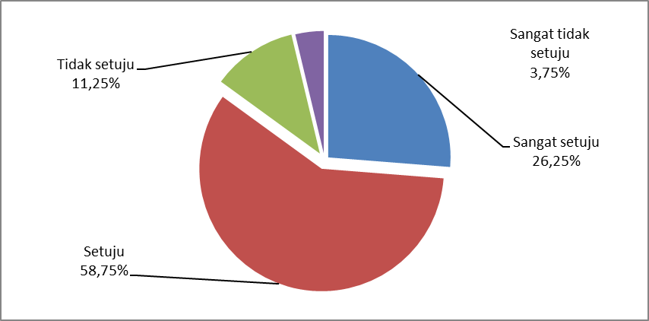
Dari diagram diatas dapat diketahui bahwa guru dapat bersaing dengan rekan sejawat demi meningkatkan karir, hal ini dapat dilihat dari 26,25% sangat setuju,58,75% setuju, 11,25% tidak setuju, dan 3,75% sangat tidak setuju. Selanjutnya akan dikethui apakah guru siap menhadapi resiko dalam melaksanakan proses pembelajaran.
Tabel 9
Guru siap menghadapi resiko dalam melaksanakan proses pembelajaran
Alternatif Jawaban | Frekuensi | Presentase
- Sangat Setuju  - Setuju  - Tidak Setuju  - Sangat Tidak Setuju | 6  71  3  0 | 7,5%  88,75%  3,75%  0
Total | 80 | 100%

Dari tabel diatas dapat diketahui bahwa lebih banyak guru yang menyatakan setuju terhadap pernyataan diatas, yang berarti resiko apapun yang akan dihadapi guru dalam melaksanakan proses pembelajaran, guru harus siap menhadapinya.
Selanjutnya penyataan tentang guru yang tidak mudah putus asa dalam memberikan motivasi kepada siswa, yang akan dijelaskan pada gambar sebagai berikut:

Gambar 2
Guru tidak mudah putus asa dalam memberikan motivasi kepada siswa

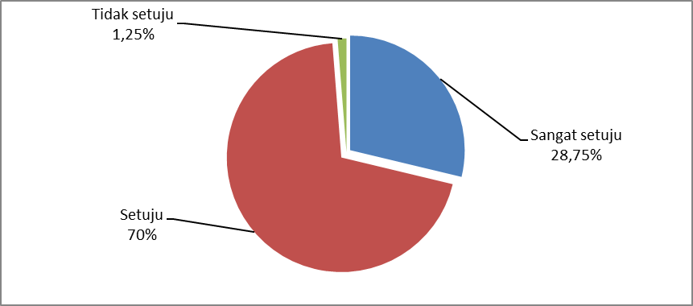
Dari gambar diatas dapat diketahui bahwa guru mempunyai semangat yang tinggi untuk selalu memberi motivasi kepada siswa, semua terlihat dari 28,75% sangat setuju, 70% setuju, 1,25% tidak setuju.
selanjutnya pernyataan tentang keraguan guru kalau karirnya sebagai guru mampu meningkatkan kualitas hidup.
Tabel 10
Guru ragu karirnya sebagai guru dapat meningkatkan kualitas hidup
Alternatif Jawaban | Frekuensi | Presentase
- Sangat Setuju  - Setuju  - Tidak Setuju  - Sangat Tidak Setuju | 3  50  18  9 | 3,75%  62,5%  22,5%  11,25%
Total | 80 | 100%
Dari table diatas dapat diketahui banwa sebagian banyak guru menyatakan setuju terhadap pernyataan tersebut tapi ada juga sebagian guru yang menyatakan tidak setuju. selanjutnya penyataan tentang kemampuan diri guru dalam mencapai keberhasilan belajar pada tabel berikut ini:
Tabel 11
Guru yakin pada kemampuannya sendiri dalam mencapai keberhasilan pengajaran
Alternatif Jawaban | Frekuensi | Presentase
- Sangat Setuju  - Setuju  - Tidak Setuju  - Sangat Tidak Setuju | 21  50  9  0 | 26,25%  62,5%  11,25%  0
Total | 80 | 100%
Dari tabel diatas, dapat diketahui banyak guru yang setuju terhadap pernyataan yang menyatakan guru yakin pada kemampuannya sendiri dalam mencapai keberhasilan. berikutnya pernyataan tentang guru yang tidak yakin dapat berhasil dalam melaksanakan tugas mengajar, dan untuk lebih jelasnya terlihat pada gambar berikut:
Gambar 3
Guru tidak yakin dapat berhasil dalam melaksanakan tugas mengajar
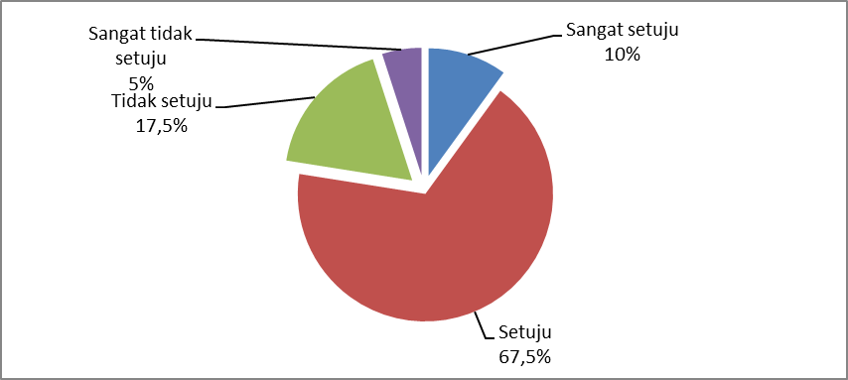
Dari gambar diagram diatas, ada 10% guru yang menyatakan sangat setuju, 67,5 guru menyatakan setuju dan ada 17,5% guru yang menyatakan tidak setuju dan 5% guru menyatakan sangat tidak setuju. selanjutnya pernyataan tentang guru merasa bangga karena hasil pekerjaannya diakui oleh atasan.
Gambar 4
Guru merasa bangga karena hasil pekerjaannya diakui oleh atasan
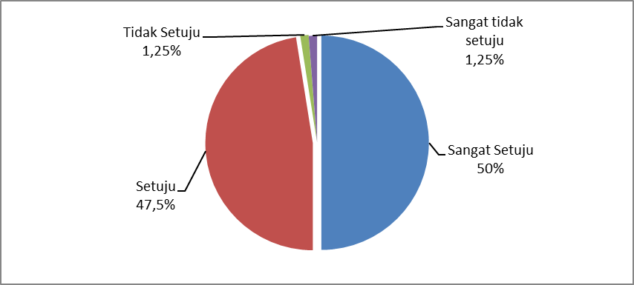
Dari gambar diagram dapat diketahui bahwa 50% sangat setuju, 47,5% setuju, 1,25% tidak setuju, 1,25% sangat tidak setuju.
selanjutnya pernyataan tentang ketidak yakinan seorang guru untuk dapat bersaing dengan teman sejawat mereka bekerja.
Tabel 12
Guru tidak yakin dapat bersaing dengan teman sejawat
Alternatif Jawaban | Frekuensi | Presentase
- Sangat Setuju  - Setuju  - Tidak Setuju  - Sangat Tidak Setuju | 3  72  5  0 | 3,75%  90%  6,25%  0
Total | 80 | 100%
Dari tabel diatas dapat diketahui bahwa sebagian banyak guru masih merasa tidak yakin dapat bersaing dengan teman sejawatnya, hal ini dapat terlihat dari banyaknya jawaban setuju oleh para guru dari pernyataan tersebut.
berikutnya akan diketahui apakah guru mengajar hanya untuk melaksanakan kewajiban
Tabel 13
Guru mengajar hanya sekedar melaksanakan kewajiban
Alternatif Jawaban | Frekuensi | Presentase
- Sangat Setuju  - Setuju  - Tidak Setuju  - Sangat Tidak Setuju | 14  52  11  3 | 17,5%  65%  13,75%  3,75%
Total | 80 | 100%

Dari tabel diatas, dapat diketahui bahwa sebagian banyak guru menyatakan setuju kalau guru mengajar hanya sekedar melaksanakan kewajiban, meskipun ada sebagian guru yang menyatakan tidak setuju atas pernyataan tersebut. selanjutnya akan diketahui guru dapat mencapai hasil kerja sesuai dengan rencana yang telah ditetapkan, untuk lebih jelas dapat terlihat pada gambar berikut:
selanjutnya akan diketahui apakah guru menyelesaikan pekerjaannya tepat waktu atau malah sebaliknya.

Gambar 5
Guru tidak biasa menyelesaikan pekerjaan tepat waktu
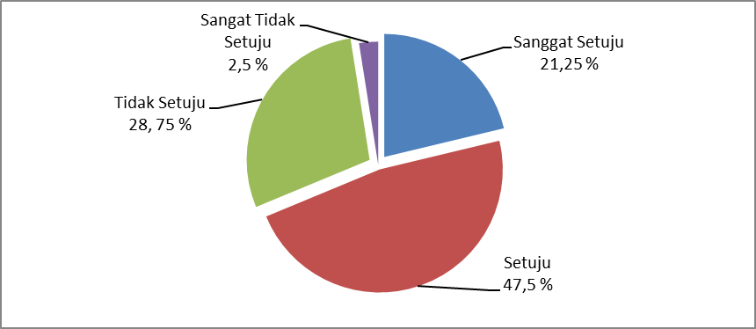
Dari table di atas, dapat diketahui masih banyaknya guru yang tidak menyelesaikan pekerjaannya tepat waktu, hal ini terlihat dari banyaknya guru yang menyatakan setuju atas pernyataan tersebut.
selanjutnya akan diketahui apakah guru perlu usaha yang keras untuk menjadi guru yang berprestasi.
Tabel 14
Guru ingin berprestasi dalam pekerjaan walaupun diperlukan usaha keras
Alternatif Jawaban | Frekuensi | Presentase
- Sangat Setuju  - Setuju  - Tidak Setuju  - Sangat Tidak Setuju | 0  10  39  31 | 0  12,5%  48,75%  38,75%
Total | 80 | 100%
Dari tabel diatas, dapat diketahui masih banyaknya guru yang masih tidak setuju kalau untuk menjadi berprestasi guru diperlukan usaha yang keras, hal ini dapat dilihat dari banyaknya guru yang menjawab tidak setuju pada pernyataan tersebut. selanjutnya akan diketahui apakah guru yakin pada kemampuannya sendiri untuk mengerjakan tugas lain dari atasan.
Table 15
Guru yakin pada kemampuannya sendiri untuk mengerjakan tugas lain dari atasan
Alternatif Jawaban | Frekuensi | Presentase
- Sangat Setuju  - Setuju  - Tidak Setuju  - Sangat Tidak Setuju | 12  41  27  0 | 15%  51,25%  33,75%  0
Total | 80 | 100%

Dari table di atas, dapat diketahui bahwa guru yakin mampu mengejakan tugas lain yang diberikan oleh atas mereka, semua terlihat dari banyaknya jawaban guru yang menyatakan setuju pada pernyataan tersebut. selanjutnya akan diketahui apakah persaingan yang sehat dan fair akan membuat bekerja lebih baik.
Gambar 6
Guru yakin persaingan yang sehat dan fair membuat bekerja lebih baik
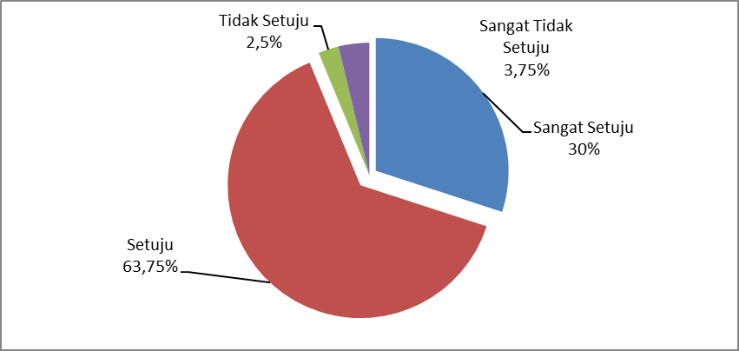
Dari tabel diatas, dapat diketahui kalau ternyata persaingan yang fair dan sehat ditempat kerja akan membuat bekerja lebih baik,dan hal ini terlihat dari banyaknya jawaban setuju dari responden terhadap pernyataan yang ada.
selanjutnya akan diketahui apakah benar persaingan ditempat kerja tidak memacu semangat kerja. untuk lebih jelasnya akan dapat dilihat pada table berikut
Tabel 16
Guru yakin adanya persaingan ditempat kerja tidak memacu semangat kerja
Alternatif Jawaban | Frekuensi | Presentase
- Sangat Setuju  - Setuju  - Tidak Setuju  - Sangat Tidak Setuju | 5  56  11  8 | 6,25%  70%  13,75%  10%
Total | 80 | 100%
Dari table di atas, dapat diketahui bahwa ada 5 orang menyatakan sangat setuju, 56 orang menyatakan setuju, dan 11 orang menyatakan tidak setuju dan 11 orang menyatakan sangat tidak setuju. selanjutnya akan diketahui apakah guru bangga telah menyelesaikan pekerjaan, untuk lebih jelas dapat dilihat pada table berikut ini:
Tabel 17
Guru bangga telah bekerja keras untuk menyelesaikan pekerjaan
Alternatif Jawaban | Frekuensi | Presentase
- Sangat Setuju  - Setuju  - Tidak Setuju  - Sangat Tidak Setuju | 21  49  9  1 | 26,25%  61,25%  11,25%  1,25%
Total | 80 | 100%
Dari tabel diatas, dapat diketahui sebagian besar responden setuju dengan pernyataan diatas yang menyatakan kalau guru bangga telah bekerja keras untuk menyelesaikan pekerjaan.
Gambar 7
Guru bangga menjadi seorang guru tanpa mempertimbangkan pendapatan karena untuk pengabdian
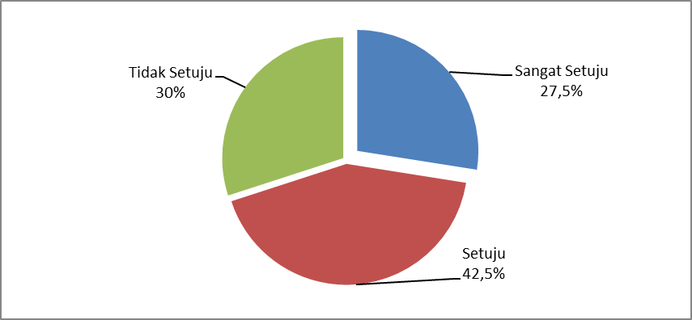
Dari gambar hasil jawaban angket diatas terdapat 27,5% guru yang menyatakan sangat setuju, 42,5% guru menyatakan setuju, dan 30% guru menyatakan tidak setuju, dan tidak ada yang menyatakan sangat tidak setuju. untuk mengetahui apakah guru bersungguh-sungguh dalam mengajar dapat dilihat pada tabel berikut:
Tabel 18
Guru bersungguh-sungguh dalam tugas mengajar
Alternatif Jawaban | Frekuensi | Presentase
- Sangat Setuju  - Setuju  - Tidak Setuju  - Sangat Tidak Setuju | 29  44  5  2 | 36,25%  55%  6,25%  2,5%
Total | 80 | 100%
Dari tabel diatas, dapat diketahui sebagian besar guru bersungguh-sungguh dalam mengajar, semua terlihat dari jawaban para reponden yang menyatakan setuju, meskipun ada sebagian dikit guru yang menyatakan kurang setuju. selanjutnya akan diketahui apakah guru menghindari resiko dalam melakukakn pekerjaan secara terencana, dan dapat dilihat pada table berikut ini:
Tabel 19
Guru menghindari resiko dalam melakukan pekerjaan secara terencana
Alternatif Jawaban | Frekuensi | Presentase
- Sangat Setuju  - Setuju  - Tidak Setuju  - Sangat Tidak Setuju | 4  27  43  6 | 5%  33,75%  53,75%  7,5%
Total | 80 | 100%
Dari tabel diatas, dapat diketahui bahwa sebagian besar guru melakukan pekerjaan secara terencana untuk menghindari resiko, hal ini terlihat dari banyaknya responden yang menyatakan setuju pada pernyataan tersebut.
Gambar 8
Guru menggunakan pengalaman kegagalan untuk mencapaik keberhasilan bekerja
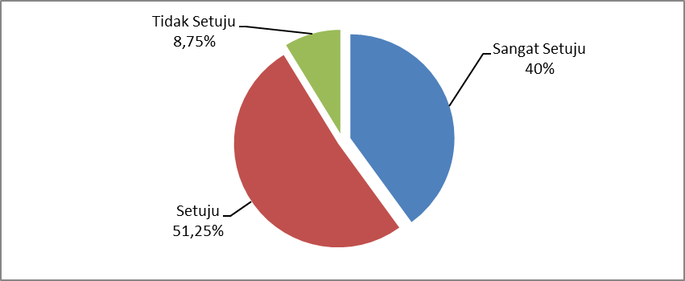
Dari gambar diagram diatas, dapat diketahui bahwa guru menggunakan pengalaman kegagalan mereka untuk mencapai keberhasilan kerja, karena dari penyataan diatas, terlihat dari jawaban responden yang 40 % menjawab sangat setuju, 52,25 % setuju, dan 8,75% tidak setuju.
selanjutnya akan diketahui apakah guru hanya mengajar hanya untuk melaksanakan kewajiban akan terlihat pada gambar berikut:
Gambar 9
Guru mengajar hanya sekedar melaksanakan kewajiban
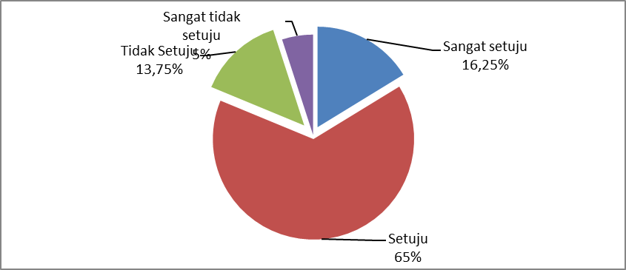
Dari gambar diagram diatas, dapat diketahui bahwa sebagian banyak guru menyatakan 16,25% sangat setuju,65% setuju, dan tidak setuju 13,75%, sangat tidak setuju 5% kalau guru mengajar hanya sekedar melaksanakan kewajiban, meskipun ada sebagian guru yang menyatakan tidak setuju atas pernyataan tersebut
Dengan melihat pernyataan setiap item pada table di atas, berdasarkan uraian yang telah penulis paparkan, maka penulis ingin melihat motivasi berprestasi guru itu dalam kategori tinggi, sedang, rendah, selanjutnya penulis analognya dengan kategori baik,sedang, dan buruk untuk menjawab pertanyaan rumusan masalah yang pertama.
dan untuk melihat kategori tinggi, sedang, rendah tersebut, maka harus dicari nilai meannya terlebih dahulu.
Data Mentah dari Motivasi Berprestasi Guru adalah sebagai berikut:
50 73 37 47 82 83 42 82 83 51 42 47 76 85 79 80 58 66 47 64
47 84 60 42 84 66 52 42 47 76 76 81 82 86 67 47 64 42 84 81
52 45 47 76 76 81 82 84 81 47 64 52 76 37 47 79 61 42 84 60
52 42 47 70 84 73 76 67 50 55 55 42 74 66 46 75 60 55 42 39
Tabel 20
Perhitungan Mean ( X )
Interval Kelas | F | X | FX | X
82 – 86  77 – 81  72 – 76  67 – 71  62 – 66  57 – 61  52 – 56  47 – 51  42 – 46  37 – 41 | 14  7  11  3  6  5  7  13  11  3 | 84  79  74  69  64  59  54  49  44  39 | 1176  553  814  207  384  295  378  637  484  117 | + 20,9375  + 15,9375  + 10,9375  + 5,9375  + 0,9375  - 4,0625  - 9,0625  - 14,0625  - 19,0625  - 24,0625 | 438,378  254,003  119,628  35,253  0,878  16,503  82,128  197,753  363,378  579,003 | 6137,292  1778,021  1315,908  105,759  5,268  82,515  574,896  2570,789  3997,158  1737,009
Jumlah | 80 | - | 5045 | - | - | 18304,615
Berdasarkan perhitungan di atas, selanjutnya dicari mean (rata-rata) sebagai berikut:
X = 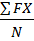 = 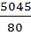 = 63,0625
Dari table di peroleh = 18304,615, sedangkan N= 80, dengan demikian dapat diketahui SD nya :
SD = 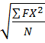 = 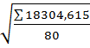 = = 15,12
Setelah diketahui mean skor dan standar deviasi skor tentang Motivasi Berprestasi Guru, maka selanjutnya adalah menetapkan kategori tinggi, sedang dan rendah ( TSR) adapun kategori tersebut adalah:
Tinggi = Mx + 1. SD
= 63,0625 + I. (15,12)
= 63,0625 + 15,12
= 78,1825 dibulatkan 78 ke atas
Sedang = Mx – I. SDx sampai dengan Mx + I. SDx
= 63,0625 – 1. (15,12)
= 63,0625 – 15,12
= 47,9425 dibulatkan 47 sampai dengan:
= Mx + I. SDx
= 63,0625 + I. (15,12)
= 63,0625 + 15,12
= 78,1825 dibulatkan 78 ke atas
Jadi untuk kategori sedang antara 48-78 keatas
Rendah = Mx – I.SDx
= 63,0625– 1. (15,12)
= 63,0625 – 15,12
= 47,9425 dibulatkan 47 kebawah
Dan dari hasil kategori tinggi, sedang dan rendah maka table Frekuensi sebagai berikut:
Gambar 10
Motivasi Berprestasi Guru
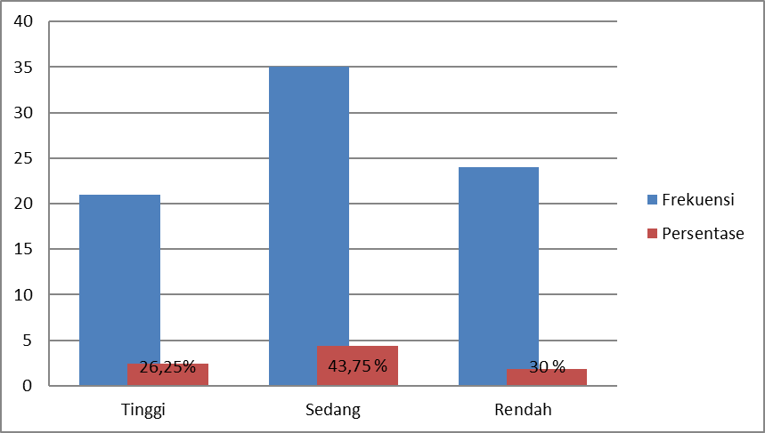
Dilihat dari diagram diatas dapat dijelaskan bahwa responden yang termasuk kategori tinggi berjumlah 21 orang dengan persentase 26,25 %, kategori sedang 34 orang dengan persentase 43,75 % dan kategori rendah 24 orang persentase 30 %. dengan demikian dapat disimpulkan bahwa motivasi berprestasi guru termasuk kategori sedang atau cukup positif.
- Kinerja Guru di Sekolah Dasar Negeri Sekecamatan Lembak Kabupaten Muara Enim
Kinerja guru sebagaimana telah diuraikan pada bab sebelumnya bahwa kinerja guru adalah usaha-usaha yang dilakukan guru untuk mencapai hasil yang maksimal dalam jangka waktu tertentu. Adapun bentuk usaha tersebut diantaranya guru melibatkan siswa untuk selalu aktif dalam proses belajar mengajar, guru memberikan pekerjaan rumah atau tugas dan guru menggunakan metode yang tepat agar siswa tidak merasa jenuh pada saat belajar. untuk mengetahui jawaban responden tentang kemampuan kinerja guru di Sekolah Dasar Negeri Kecamatan Lembak Kabupaten Muara Enim dapat diketahui dari kinerja guru dalam menyusun program tahunan disesuaikan dengan standar kompetensi yang ada. untuk lebih jelasnya dapat terlihat pada gambar berikut:
Gambar 11
Guru menyusun program tahunan disesuaikan dengan standar kompetensi
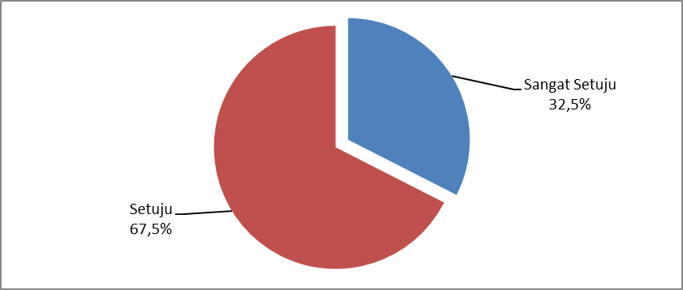

Berdasarkan gambar diagram di atas, dapat diketahui bahwa guru menyusun program tahunan disesuaikan dengan standar kompetensi yang ada, hal ini dapat dilihat dari jawaban respeonden yang 32,5% sangat setuju dan 67,5% setuju, tidak ada yang menyatakan tidak setuju. selanjutnya akan diketahui apakah dalam menyusun program semester harus memperhatikan minggu efektif.
Tabel 21
Guru menyusun Program semesteran dengan memperhatikan minggu efektif yang ada
Alternatif Jawaban | Frekuensi | Presentase
- Sangat Setuju  - Setuju  - Tidak Setuju  - Sangat Tidak Setuju | 2  78  0  0 | 2,5%  97,5%  0  0
Total | 80 | 100%

Dari tabel di atas, dapat dilihat bawa dalam menyusun program semester harus memperhatikan minggu efektif yang ada, dan dari pernyataan tersebut seuruh responden menyatakan setuju. selanjutnya pernyataan tentang cara guru dalam menyusun silabus, dapat terlihat pada gambar berikut:

Gambar 12
Guru menyusun silabus sesuai dengan kompetensi yang ingin dicapai
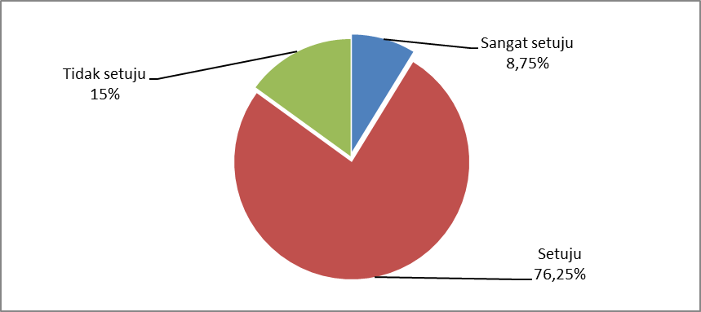
Dari gambar diagram diatas, sudah jelas bahwa seorang guru saat menyusun silabus harus disesuaikan dengan kompetensi yang ingin di capai, hal ini terlihat dari 8,75% sangat setuju, 76,25% setuju, 15% tidak setuju.
selanjutkan akan diketahui guru menyusun Rencana Pembelajaran dengan memperhatikan indicator yang ada.
Tabel 22
Guru menyusun Rencana Pembelajaran dengan memperhatikan indikator yang ada
Alternatif Jawaban | Frekuensi | Presentase
- Sangat Setuju  - Setuju  - Tidak Setuju  - Sangat Tidak Setuju | 2  78  0  0 | 2,5%  97,5%  0  0
Total | 80 | 100%

Dari table di atas, dapat diketahui ada 2 responden yang menyatakan sangat setuju, 78 responden yang menyatakan setuju, dan yang menyatakan tidak setuju dari pernyataan di atas tidak ada. selanjutnya akan diketahui apakah guru saat melaksanakan pembelajaran melakukan apersepsi tersebih dahulu.
Tabel 23
Guru melakukan apersepsi dalam membuka pelajaran
Alternatif Jawaban | Frekuensi | Presentase
- Sangat Setuju  - Setuju  - Tidak Setuju  - Sangat Tidak Setuju | 37  42  1  0 | 46,25%  52,5%  1,25%  0
Total | 80 | 100%
Dari tabel di atas, dapat terlihat bahwa dalam melaksanakan proses pembelajaran di awali dengan melakukan apersepsi, dan dari pernyataan tersebut sebagian banyak responden menyatakan setuju.
Gambar 13
Guru memberikan penguatan dalam mengajar
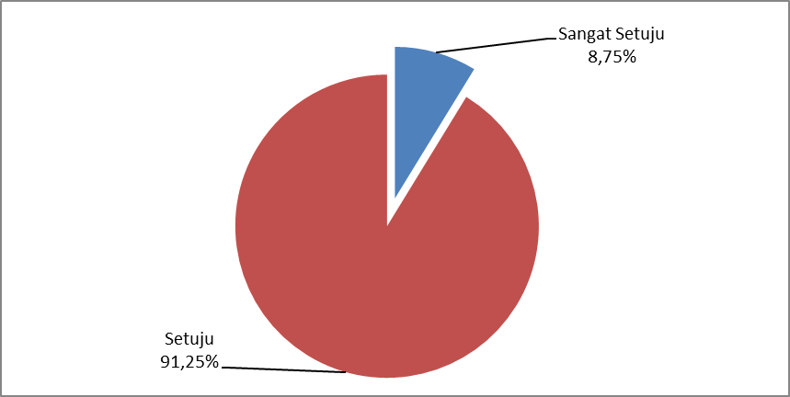
Dari gambar diatas dapat diketahui, ada 8,75% responden yang menyatakan sangat setuju dan ada 91,25% responden yang menyatakan setuju.
Tabel 24
Guru memberi kesempatan kepada siswa untuk menjawab pertanyaan saat guru tak bisa menjawabnya
Alternatif Jawaban | Frekuensi | Presentase
- Sangat Setuju  - Setuju  - Tidak Setuju  - Sangat Tidak Setuju | 31  49  0  0 | 38,75%  61,25%  0  0
Total | 80 | 100%
Dari tabel di atas, dapat diketahui ada 31 responden yang menjawab sangat setuju dan ada 49 responden yang menjawab setuju, itu berarti member kesmpatan kepada siswa untuk menjawab pertanyaan yang diajukan oleh temannya sendiri itu boleh dilakukan untuk mengetahui sejauh mana pemahaman siswa terhadap materi tersebut. selanjutnya akan diketahui apakah guru member tugas kepada siswa, untuk lebih jelasnya bisa dilihat pada table berikut:
Tabel 25
Guru memberi tugas pada siswa
Alternatif Jawaban | Frekuensi | Presentase
- Sangat Setuju  - Setuju  - Tidak Setuju  - Sangat Tidak Setuju | 17  63  0  0 | 21,25%  78,75%  0  0
Total | 80 | 100%
Dari tabel di atas, dapat diketahui bahwa memberi tugas oleh guru kepada siswa, menjadi bagian dari proses pembelajaran, dan seluruh responden menjawab setuju dari pernyataan tersebut.
Gambar 14
Guru mendorong siswa untuk terlibat aktif dalam belajar. 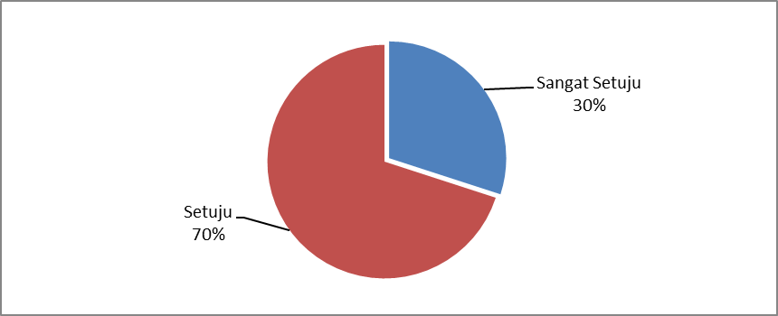
Dari diagram di atas, dapat terlihat seluruh responden menjawab setuju terhadap pernyataan guru mendorong siswa untuk terlibat aktif dalam belajar.
Tabel 26
Guru menggunakan buku sumber yang tepat dalam proses pembelajaran
Alternatif Jawaban | Frekuensi | Presentase
- Sangat Setuju  - Setuju  - Tidak Setuju  - Sangat Tidak Setuju | 31  49  0  0 | 38,75%  61,25%  0  0
Total | 80 | 100%
Dari tabel di atas, dapat dilihat kalau guru sudah menggunakan buku yang tepat sebagai sumber dalam proses pembelajaran.

Gambar 15
Guru menggunakan media yang tepat dalam proses pembelajaran

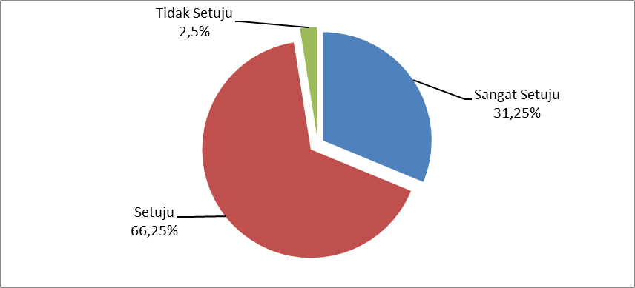
Dari gambar diagram di atas, dapat diketahui, ada 25 responden yang menjawab sangat setuju, ada 53 responden yang setuju dan ada 2 responden yang menjawab tidak setuju. berikutnya akan diketahui apakah guru mampu mengalokasikan waktu dalam proses pembelajaran, untuk lebih jelasnya dapat dilihat pada table berikut ini:
Tabel 27
Guru mampu berinteraksi dengan siswa secara komunikatif
Alternatif Jawaban | Frekuensi | Presentase
- Sangat Setuju  - Setuju  - Tidak Setuju  - Sangat Tidak Setuju | 12  65  3  0 | 15%  81,25%  0  0
Total | 80 | 100%

Dari Tabel diatas, dapat dilihat ada 12 responden menjawab sangat setuju, 65 responden menjawab setuju dan 3 responden menjawab tidak setuju.
Tabel 28
Guru mampu memberikan umpan balik pada siswa
Alternatif Jawaban | Frekuensi | Presentase
- Sangat Setuju  - Setuju  - Tidak Setuju  - Sangat Tidak Setuju | 28  52  0  0 | 35%  65%  0  0
Total | 80 | 100%

Dari tabel di atas, dapat dilihat bahwa guru selalu mampu memberikan umpan balik kepada siswa pada saat proses pembelajaran, karna dari pernyataan tersebut seluruh responden menyatakan setuju.
Gambar 16
Guru mampu memimpin kegiatan pembelajaran yang efisien dan efektif
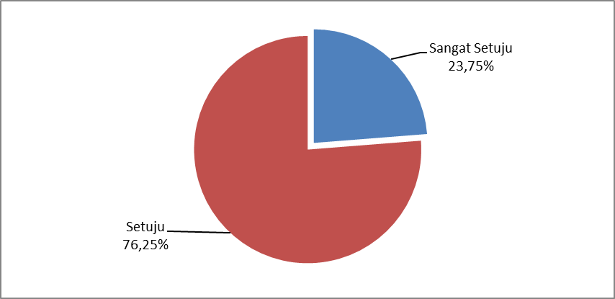
Dari diagram di atas, dapat dilihat bahwa guru selalu mampu memimpin kegiatan pembelajaran yang efisien dan afektif pada saat proses pembelajaran, karna dari pernyataan tersebut seluruh responden menyatakan23,75% sangat setuju dan 76,25% setuju.
Tabel 29
Guru mampu mengelola kelas pada proses pembelajaran
Alternatif Jawaban | Frekuensi | Presentase
- Sangat Setuju  - Setuju  - Tidak Setuju  - Sangat Tidak Setuju | 20  60  0  0 | 25%  75%  0  0
Total | 80 | 100%

Dari tabel di atas, dapat dilihat bahwa guru selalu mampu memngelola kelas pada saat proses pembelajaran, karna dari pernyataan tersebut seluruh responden
menyatakan setuju.
selanjutnya akan diketahui apakah guru mampu melakukan evaluasi secara formatif atau tidak dalam proses pembelajaran.
Tabel 30
Guru melakukan evaluasi formatif
Alternatif Jawaban | Frekuensi | Presentase
- Sangat Setuju  - Setuju  - Tidak Setuju  - Sangat Tidak Setuju | 15  65  0  0 | 18,75%  81,25%  0  0
Total | 80 | 100%
Dari tabel di atas, dapat dilihat bahwa guru selalu mampu melakukan evaluasi formatif pada saat proses pembelajaran, karna dari pernyataan tersebut seluruh responden menyatakan setuju
selanjutnya akan diketahui apakah guru mampu melakukan evaluasi secara sumatif dalam proses pembelajaran.
Gambar 17
Guru melakukan evaluasi sumatif
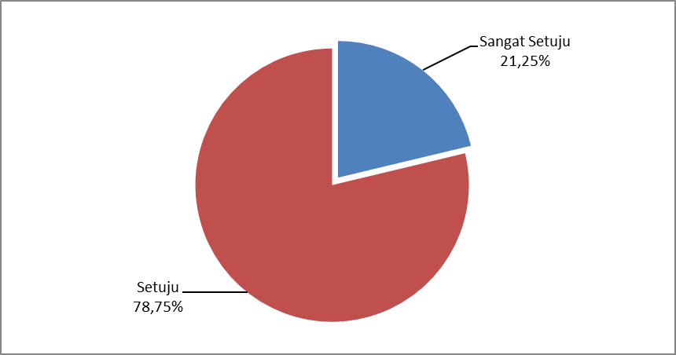
Dari gambar diagram di atas, dapat dilihat bahwa guru selalu mampu melakukan evaluasi formatif pada saat proses pembelajaran, karna dari pernyataan tersebut seluruh responden menyatakan setuju
Tabel 31
Guru melaksanakan tindak lanjut hasil penilaian
Alternatif Jawaban | Frekuensi | Presentase
- Sangat Setuju  - Setuju  - Tidak Setuju  - Sangat Tidak Setuju | 20  58  2  0 | 25%  72,5%  2,5%  0
Total | 80 | 100%

Dari table di atas, dapat dilihat ada 20 responden yang menjawab sangat setuju, 58 responden yang menjawab setuju dan 2 responden menjawab tidak setuju. selanjutnya akan diketahui apakah guru mampu menggunakan variasi penilaian baik secara tertulis, lisan ataupun perbuatan, untuk lebih jelas dapat dilihat pada table berikut ini:
Tabel 32
Guru menggunakan variasi penilaian (tertulis, lisan dan perbuatan)
Alternatif Jawaban | Frekuensi | Presentase
- Sangat Setuju  - Setuju  - Tidak Setuju  - Sangat Tidak Setuju | 31  49  0  0 | 38,75%  61,25%  0  0
Total | 80 | 100%
Dari tabel di atas, dapat dilihat ada 31 responden yang menjawab sangat setuju, dan ada 49 responden yang menjawab tidak setuju, yang menjawab tidak setuju tidak ada, itu berarti guru sudah mampu menggunakan semua jenis variasi dalam penilaian.
Gambar 18
Guru melakukan evaluasi terhadap pembelajarannya sendiri.
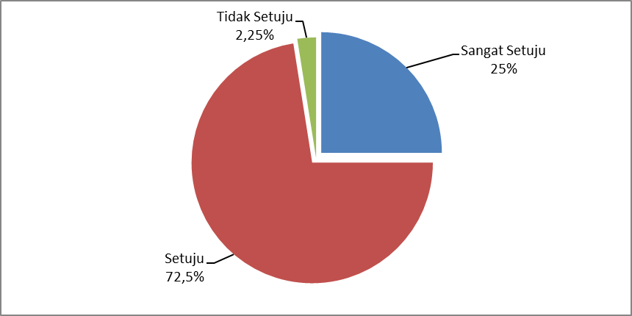
Dari gambar diagram di atas, dapat dilihat ada 25% responden yang menjawab sangat setuju, 72,5% responden yang menjawab setuju dan 2,25% responden menjawab tidak setuju.
Dengan melihat pernyataan setiap item pada gambar dan tabel di atas, berdasarkan uraian yang telah penulis paparkan, maka penulis ingin melihat kinerja guru itu dalam kategori tinggi, sedang, rendah, selanjutnya penulis analognya dengan kategori baik,sedang, dan buruk untuk menjawab pertanyaan rumusan masalah yang pertama dan untuk melihat kategori tinggi, sedang, rendah tersebut, maka harus dicari nilai meannya terlebih dahulu.
Dan data mentah untuk Kinerja Guru adalah :
77 79 73 72 77 79 76 71 82 81 82 82 78 77 72 74 72 76 72 75
74 73 76 77 79 73 72 76 72 82 81 82 82 78 79 73 72 77 79 77
79 76 71 82 77 79 73 72 73 72 71 82 81 82 77 79 73 72 73 72
77 79 76 77 79 76 71 82 82 78 77 72 74 73 72 77 79 82 82 80
Tabel 33
Perhitungan Mean ( Y )
Interval Kelas | F | X | FX | Y
80-82  77-79  74-76  71-73 | 17  27  11  25 | 81  78  75  72 | 1377  2106  825  1800 | 4,65  1, 65  -1, 35  -4, 35 | 21,6225  1,7225  1, 8225  18,9225 | 367,582  46,5075  20,0475  473,062
Jumlah | 80 | - | 6108 | - | - | 907,199
Berdasarkan perhitungan di atas, selanjutnya dicari mean (rata-rata) sebagai berikut:
X = 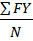 = 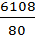 = 76,35
Setelah diketahui harga mean, selanjutnya adalah mencari harga Standar Deviasi (SD) skor kelompok sebagai berikut:
SD = 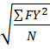 = 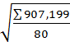 = = 3,367
Setelah diketahui mean skor dan standar deviasi skor tentang kinerja guru, maka selanjutnya adalah menetapkan kategori tinggi, sedang dan rendah ( TSR) adapun kategori tersebut adalah:
Tinggi = My + 1. SDy
= 76,35+ I. (3,367)
= 76,35 + 3,367
= 79,717 dibulatkan 79 keatas
Sedang = My + I. SDy sampai dengan My – I. SDy
= 76,35+ I. (3,367)
= 76,35 + 3,367
= 79, 717 dibulatkan 79 Sampai dengan :
= My – I. SDy
= 76, 35 – 1. 3,367
= 76, 35 – 3,367
= 72, 983 dibulatkan 72
Jadi untuk kategori sedang antara 72-79 keatas
Rendah = My – I. SDy
= 76, 35 – 1. 3,367
= 76, 35 – 3,367
= 72,983 ( dibulatkan 72 kebawah)
Dan dari hasil kategori tinggi, sedang dan rendah maka table Frekuensi sebagai berikut:
Gambar 19
Kinerja Guru
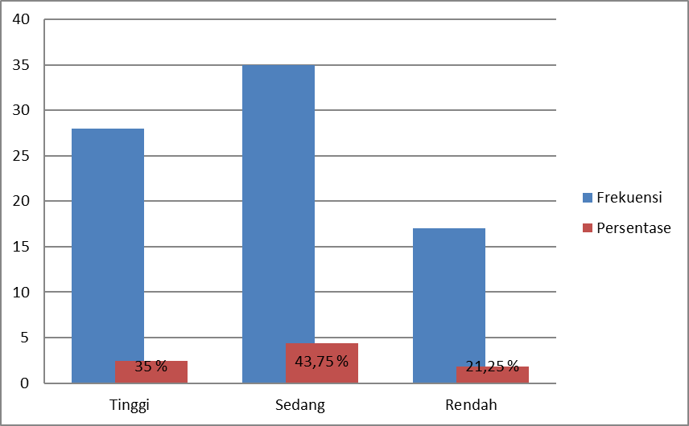
Dilihat dari diagram diatas dapat dijelaskan bahwa responden yang termasuk kategori tinggi 17 orang dengan persentase 32,5% dan kategori sedang 41 orang dengan persentase 46,25% dan kategori rendah 22 orang dengan persentase 21,25%.

dengan demikian dapat disimpulkan bahwa kinerja guru termasuk kategori sedang cukup positif.
- Hubungan Motivasi Berprestasi Guru dengan Kinerja Guru di Seklolah Dasar Negeri Sekecamatan Lembak Kabupaten Muara Enim
Untuk mengetahui ada tidaknya hubungan antara motivasi berprestasi guru dengan kinerja guru di Kecamatan Lembak, maka penulis menggunakan teknik Koefisien Korelasi Kontingensi dengan langkah-langkah sebagai berikut:
Tabel 34
Data Mengenai Motivasi Berprestasi Guru dan Kinerja Guru berjumlah 80 orang

Motivasi Berprestasi Guru  Kinerja Guru | Besar | Sedang | Kurang | Jumlah
Besar | 7 | 7 | 7 | 21
Sedang | 5 | 24 | 6 | 35
Kurang | 5 | 10 | 9 | 24
Jumlah | 17 | 41 | 22 | N= 80

Karena angka Indek Korelasi Kontingensi C atau KK itu harus dihitung dengan Kai Kuadrat, maka lagkah pertama yang harus kita tempuh adalah mengetahui besarnya Kai Kuadrat tersebut, dan untuk keperluan disiapkan tabel berikut:

Tabel 35
Tabel Kerja Untuk Mengetahui Harga Kai Kuadrat, Dalam Rangka Mencari Angka Indeks Korelasi Kontingensi

Sel: |  |  |  |  | 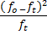
1  2  3  4  5  6  7  8  9 | 7  7  7  5  24  6  5  10  9 | = 4,46  = 10,76  = 5,77  = 7,43  = 17,93  = 9,62  = 5,1  = 12,3  = 6,6 | 2,54  -3,76  1,23  -2,43  6,07  -3,62  -0,1  -2,3  2,4 | 6,4516  14,1376  1,5129  5,9049  36,8449  13,1044  0,01  5,29  5,76 | 1,4465  1,3139  0,2622  0,7947  2,0549  1, 3622  0,0019  0,4300  0,8727
Jumlah | N=80 | 80 = N | 0 =  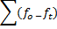 | - | 8,539  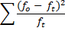

Setelah harga Kai Kuadrat diketahui, maka selanjutnya kita subtitusikan kedalam rumus Koefisien Kontingensi sebagai berikut:
C atau KK = 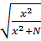 = 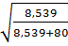 = 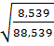 = = 0,310
Untuk memberikan interprestasi terhadap C atau KK itu, harga C lebih dahulu diubah menjadi Phi (), dengan rumus:
=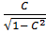
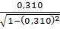 = 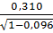 = 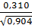 = 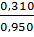 = 0, 326
Selanjutnya harga yang telah kita peroleh itun kita konsultasikan dengan tabel nilai “r” Product Moment, dengan terlebih dahulu mencari df-nya: df = N –nr = 80 – 2 =78 (dalam tabel Nilai “r” Product Moment tidak diperoleh df sebesar 78, karena itu digunakan df sebesar 80). Dengan df sebesar 80, diperoleh harga r tabel pada sifnifikan 5 % = 0,217, sedangkan pada taraf sifnifikasi 1% diperoleh harga r tabel = 0,283.
Dengan demikian ( yang berasal dari perubahan terhadap C itu) lebih besar daripada r tabel, baik pada taraf signifikasi 5% maupun 1%. Dengan ini maka Hipotesis Nol ditolak, berarti ada korelasi positif yang signifikan antara motivasi berprestasi guru dengan kinerja guru, semakin besar motivasi yang dimiliki seorang guru maka akan semakin baik pula kinerja yang dilakukan seorang guru.

BAB V
PENUTUP
- Kesimpulan
Berdasarkan analisis terhadap data yang diperoleh dari lokasi penelitian dapat ditarik beberapa kesimpulan sebagai berikut:
- Motivasi berprestasi guru dapat dikategorikan sedang, terbukti dari 80 guru sebagai responden, terdapat 34 orang atau 43,75% menyatakan sedang, dikategorikan sedang karena tanggung jawab dalam diri guru terhadap tugasnya masih sering lalai, usaha yang dilakukan guru untuk menjadi lebih maju dalam bidang tersebut masih terlihat kurang, terbukti dari guru lebih suka menyetarakan pekerjaan mereka dengan rekan kerjanya ketimbang melakukan hal yang lebih. Sedangkan responden yang menyatakan tinggi ada 21 orang atau 26,25% dan yang menyatakan rendah ada 24 orang atau 30%.
- Kinerja guru juga setelah dianalisa juga tergolong sedang, hal ini dibuktikan dari hasil angket yang telah disebarkan, dan didapatkan 41 orang atau 46,25% yang menyatakan sedang, bisa dikategorikan sedang karena tidak setiap guru yang hadir disekolahan melaksanakan tugas mereka sesuai dengan ketentuan, ada sebagian guru yang hadir hanya mengisi absen saja, dan pada saat jam mengajar hanya memberi catatan kepada siswa dan juga guru saat melaksanakan pembelajaran tidak selalu menyertakan RPP sebagai acuan agar proses pembelajaran terlaksana sesuai materi, sedangkan yang menyatakan tinggi 17 orang atau 32,5% dan yang menyatakan rendah ada 22 atau 21,25%.
- Dari rangkaian proses penelitian menunjukkan bahwa motivasi berprestasi dan kinerja guru di Sekolah Dasar Negeri Sekecamatan Lembak Kabupaten Muara Enim berada pada kategori sedang. Berdasarkan hasil penelitian hipotesis yang dilakukan, menunjukkan bahwa terdapat korelasi positif yang sangat signifikan antara motivasi berprestasi dengan kinerja guru di Sekolah Dasar Negeri Sekecamatan Lembak dengan Korelasi Koefisien Kontingesi 0,326 baik pada taraf 5% maupun 1%. Hubungan positif ini menunjukkan bahwa semakin tinggi motivasi berprestasi guru maka semakin tinggi kinerja guru.
- Saran-saran
Sehubungan dengan penelitian mengenai Hubungan Motivasi Berprestasi Guru dengan Kinerja Guru di Sekolah Dasar Negeri Sekecamatan Lembak Kabupaten Muara Enim, penulis menyarankan kepada para guru untuk:
- Selalu berusaha untuk menjadi yang terbaik dan melakukan pekerjaan dengan baik dan penuh tanggung jawab.
- Mampu bersaing dengan orang lain untuk menjadi lebih baik
- Memiliki program kerja bedasarkan rencana dan tujuan yang realistik serta berusaha merealisasikannya.
- Melakukan pekerjaan yang berarti dan menyelesaikannya dengan hasil yang memuaskan.
- Seorang guru hendaknya dapat menggunakan sarana prasarana yang ada dengan baik, misalnya dalam menggunakan media pembelajaran sehingga dapat mempermudah pemahaman siswa dalam menerima pelajaran.

Nyayu Khadijah, Psikologi Belajar, ( Palembang: IAIN Raden Fatah Press, 2008), hal.101
Hamzah, B. Uno, Teori Motivasi dan Pengukurannya: Analisis di Bidang Pendidikan, (Jakarta: Bumi Aksara, 2011), hal.1
Nyayu Khadijah, Op Cit, hal.101
Akmal Hawi, Kompetensi Guru PAI, (Palembang: IAIN Raden Fatah Press, 2006), hal.11
Ibid, hal.51
Op cit, hal. 101
Ahmad Thanthowi, Psikologi Pendidikan, cet.10, (Bandung: Angkasa, 1993), hal.72
Tri Rusmi Widya, Ilmu Prilaku, (Jakarta: Sagung Seto, 1999), hal. 113
Rusman, Model-Model Pembelajaran: Mengembangkan Profesionalisme Guru, (Jakarta: Raja Grafindo Persada, 2011), hal. 50
Hamzah, B. Uno, Loc Cit, hal. 86
Akmal hawi, Loc Cit, hal.34
Ibid, hal.53
http://Journal.unnes.ac.id/index.php/JPP/article/view/188
Nyayu Khadijah, Loc Cit, hal. 139
Neti Kusrini Harahap, Hubungan Kinerja Guru dengan Prestasi Belajar Siswa di Madrasah Ibtidaiyah Najahiyah Palembang, dalam Skripsi, (Palembang: Fak. Trabiyah IAIN Raden Fatah, 2008), hal. 5
Nurlina, Pengaruh Motivasi Berprestasi terhadap Prestasi Belajar Siswa di SMP PGRI Desa Tebedak Kecamatan Payaraman Kabupaten Ogan Ilir, dalam Skripsi, (Palembang: Fak. Tarbiyah, IAIN Raden Fatah, 2008), hal.4
Bentik Halimah, Kinerja Guru dalam Meningkatkan Prestasi Belajar Siswa di Madrasah Tsanawiyah Pondok Pesantren Sabihul Hasanah, dalam skripsi, (Palembang: Fak. Tarbiyah IAIN Raden Fatah, 2007), hal. 89
Anwar Prabu mangkunegara, Prilaku dan Budaya Organisasi, (Bandung: Refika Aditama, 2008), hal.20
Hamzah B. Uno, Loc Cit, hal. 63
Rohmalina Wahab, Psikologi Pendidikan, (Palembang: IAIN Raden Fatah Press, 2008), hal. 149
Http://abahdedi-maribelajar.blogspot.com
Anwar Prabu Mangkunegara, Loc Cit, hal.19
Syaiful Sagala, Manajemen Stategi dalam Meningkat Mutu Pendidikan, (Bandung: Alfabeta, 2011), hal. 179
Hamid Darmadi, Kemampuan Dasar Mengajar: Landasan Konsep dan Implementasi, (Bandung: Alfabeta, 2009), hal. 59
Leonardo, 2008, Hasil Penelitian Kinerja no.1-of 2 (0nline), http: Leonardmangungsong. Blongspot.com.
Hamzah B.Uno, Loc Cit, hal.86
Choid Narbuko, dan Abu Ahmadi, Metodologi Penelitian, (Jakarta: Bumi Aksara, 2007), hal. 1
Nuraida, halid Alkaf, Metodologi Penelitian Pendidikan, (Tanggerang: Islamic Research Publishing, 2009), hal. 24
Ibid, hal.32
Suharsimi Arikunto, Prosedur Penelitian: Satuan Pendekatan Praktek, (Jakarta: Rineka Cipta, 2006), hal. 120
Anwar Prabu Mangkunegara, Loc Cit, hal.19
Hamid Darmadi, Loc Cit, hal. 60-61
M. Iqbal Hasan, Pokok-Pokok Materi Statistika 1, (Jakarta: Bumi Aksara, 2003), hal. 17
Nuraida, Halid Alkaf, Loc Cit, hal. 96
Anas Sujiono, Pengantar Evaluasi Pendidikan, (Jakarta: Raja Grafindo Persada, 2007), hal. 76-90
Ibid, hal.253-255
Sardiman. A.M. Interaksi dan Motivasi Belajar Mengajar, (Jakarta: PT. Rajawali Pers, 2011), hal.73-74
Hamzah B. Uno, Loc Cit, hal.8
Departemen Agama, Al-Qur’an Tajwid dan Terjemah, (Bandung: CV. Penerbit diPonogoro, 2010), hal.250
Ibid, Hamzah B.Uno. hal 30
Anwar Prabu Mangkunegara, Loc Cit, hal 19
Ibid, hal. 20
Sardiman AM, Loc Cit, hal. 89-90
Ibid, hal.73
Hamzah B. Uno, Loc Cit, hal. 63
Ibid. hal.41-42
Stephen. P. Robins, Prilaku Organisasi, ( Jakarta: Prehalindo, 2001), hal. 173
Hamzah B. Uno, Loc Cit, hal. 64
Syaiful Bahri Djamarah, Strategi Belajar Mengajar, (Jakarta: Rineka Cipta, 2002), hal. 63
Nursisto, Peningkatan Prestasi Sekolah Menengah Pertama: Acuan Siswa, Pendidik, dan Orang Tua, (Jakarta: Insan Cendika, 2000), hal. 5
Martinis Yamin, Maisah, Standarisasi Kinerja Guru, ( Jakarta: Gaung Persada, 2010), hal. 129
Ali.M, Guru dalam Proses Belajar Mengajar, (Bandung: Sinar Baru Algesindo, 2003), hal. 4
Suryosubroto, Proses Belajar Mengajar di Sekolah, (Jakarta: Renika Cipta, 2002), hal. 26
Abdul Majid, Perencanaan Pembelajaran: mengembangkan Standar Kompetensi Guru, (Bandung: Remaja Rosdakarya, 2009), hal. 7-8
Hamid Darmadi, Loc cit, hal.6
Ibid, hal.7
Martinis Yamin, Maisah, Loc Cit, hal. 129-130
Ibid, hal.30-31
Piet A. Sahertian, Supervisi Pendidikan: Dalam Rangka Pengembangan Sumber Daya Manusia, (Jakarta: Rineka Cipta, 2000), hal. 152-153
Ngalim purwanto, Ilmu pendidikan teoritis dan praktis, (Bandung: Remaja Rosdakarya, 2000), hal. 73
Tata Usaha Camat, Data Statistik Kependudukan Kantor Camat Lembak (Fikri Hidayat: Camat Lembak, 2012), hal. 1

